Форма № Н-9.02.1

МІНІСТЕРСТВО ОСВІТИ І НАУКИ УКРАЇНИ
СХІДНОУКРАЇНСЬКИЙ НАЦІОНАЛЬНИЙ УНІВЕРСИТЕТ
імені ВОЛОДИМИРА ДАЛЯ

Факультет інформаційних технологій та електроніки
(повне найменування факультету)

Кафедра електронних апаратів
(повна назва кафедри)

ПОЯСНЮВАЛЬНА ЗАПИСКА
до дипломного проекту (роботи)

освітньо-кваліфікаційного рівня бакалавр
(бакалавр, спеціаліст, магістр)
спеціальності 172 «Телекомунікації та радіотехніка»
(шифр і назва спеціальності)

на тему

«РОЗРОБКА БЛОКУ СТАБІЛІЗОВАНОГО ПЕРЕТВОРЮВАЧА НАПРУГИ»

Виконав: студент групи РЕА-17бд | __________________ | Короткий А.І.
Керівник | __________________ | М.Г. Лорія
Завідувач кафедри | __________________ | Ю.Е. Паеранд
Рецензент | __________________ | Ж.Г. Самойлова

Сєверодонецьк – 2021

Пoз.  Зoнa  Фopмaт |  |  | Пoзнaчeння |  |  |  | Нaймeнyвaння |  |  |  | Кiл. | Пpимiткa
 |  |  |  |  |  |  | Тeкcтoвi дoкyмeнти
A4 |  |  | ПДБ 172.08.01 ПЗ |  |  |  | Пoяcнювaльнa зaпиcкa |  |  |  | 1
 |  |  |  |  |  |  | Гpaфiчнi дoкyмeнти
A4 |  |  | ПДБ 172.08.01 ГЧ |  |  |  | Гpaфiчнa чacтинa |  |  |  | 1
 |  |  |  |  |  | ПДБ 172.08.01 ВП
Зм | Л | No дoкyм. |  | Пiдп.
Poзpoб. |  | Короткий А.І. |  |  |  | Розробка блоку стабілізованого перетворювача напруги  Вiдoмicть дипломної роботи |  | Лiт. |  |  | Лиcт |  | Лиcтiв
Пepeв. |  | Лорія М.Г. |  |  |  |  |  | _{O} |  |  | 1 |  | 1

CНУ
гp. РЕА-17бд
Затв. |  | Паеранд Ю.Е.

СХІДНОУКРАЇНСЬКИЙ НАЦІОНАЛЬНИЙ УНІВЕРСИТЕТ
імені ВОЛОДИМИРА ДАЛЯ
( повне найменування вищого навчального закладу )
Факультет _Інформаційних технологій та електроніки
Кафедра _ Електронних апаратів
Освітньо-кваліфікаційний рівень_бакалавр
Спеціальності 172 «Телекомунікації та радіотехніка»

ЗАТВЕРДЖУЮ
Завідувач кафедри ЕА
______________ Ю.Е.Паеранд
“____” ___________2021 року

З А В Д А Н Н Я

НА ДИПЛОМНИЙ ПРОЕКТ СТУДЕНТУ
Короткому Антону Ігоровичу

1. Тема проекту: Розробка блоку стабілізованого перетворювача напруги
2. Керівник проекту:_Лорія М., д.т.н. проф._____,
затверджені наказом вищого навчального закладу від від 11.02.2021 р № 36/15.14
3. Строк подання студентом проекту _10 червня 2021р.
4. Вихідні дані до проекту:
4.1. Виріб ЕА- блок стабілізованого перетворювача напруги, який підлягає розробці.
4.2. Схема електрична принципова.
4.4. Температура навколишнього повітря від -10 до 70˚С; відносна вологість повітря 95 % при температурі 35 °С, атмосферний тиск від 84 до 107 кПа.
4.5. Напруга живлення – вхідна - 220В, стабілізована - 5В; максимальна споживна потужність – 5Вт; ймовірність відмови не менше 0, 8 - 0,95 при напрацюванні 10000 год; тип виробництва – серійне багатономенклатурне; габаритні розміри не більше 130х100х30мм; маса не більше 0,3 кг
4.6 Інструкція з охорони праці
5. Зміст розрахунково-пояснювальної записки (перелік питань, які потрібно розробити):
5.1. Вступ.
5.2. Аналіз технічного завдання.
5.3. Створення конструкції пристрою.
5.4. Розробка технології виготовлення пристрою.
5.5. Розробка заходів з охорони праці.
5.6. Загальні висновки по роботі
6. Перелік графічного матеріалу (з точним зазначенням обов’язкових креслень)
6.1. Схема електрична принципова.
6.2. Креслення друкованої плати.
6.3. Складальне креслення.
6.4. Схема технологічного процесу виготовлення блоку елементів.
7. Консультанти розділів проекту
Розділ | Прізвище, ініціали та посада  консультанта | Підпис, дата
Розділ | Прізвище, ініціали та посада  консультанта | завдання видав | завдання  прийняв
Охорона праці | Доц. Самойлова Ж.Г.

7. Дата видачі завдання_____10. 03. 2021 року___________________________

^{КАЛЕНДАРНИЙ ПЛАН}

№  з/п | Назва етапів дипломного  проекту (роботи) | Строк виконання етапів проекту  ( роботи ) | Примітка
1 | Аналіз технічного завдання | 01.02.21
2. | Створення конструкції пристрою. | 22.03.21
3. | Розробка технології виготовлення пристрою | 29.04.21
4. | Розробка заходів з охорони праці | 16.05.21
5. | Оформлення пояснювальної записки дипломного проекту та презентації | 05.06.21

Студент ________________________ Короткий А.І.

Керівник проекту ________________ Лорія М.Г.

РЕФЕРАТ

Пояснювальна записка до дипломного проекту містить: 77 листів, 19
рисунків, 23 таблиці, 2 додатки, 23 джерел.

Об'єкт розробки - блок стабілізованого перетворювача напруги
Мета розробки - розробити конструкцію і технологію виготовлення блоку згідно запропонованої схеми електричній принциповій і вимог технічного завдання.
У дипломному проекті виконаний детальний аналіз технічного завдання, розроблені конструкція і технологія виготовлення блок стабілізованого перетворювачу напруги. Проведені конструктивно технологічний розрахунок, розрахунок теплового режиму, розрахунок надійності і технологічності блоку. При проектуванні друкованої плати і випуску конструкторської документації широко використовувалися можливості САПР . У розділі «Охорона праці» були розглянуті умови виготовлення та експлуатації пристрою.

БЛОК ПЕРЕТВОРЮВАЧА НАПРУГИ, ЕЛЕКТРОРАДІОЕЛЕМЕНТ, КОМПОНЕНТ ПОВЕРХНЕВОГО МОНТАЖУ, МІКРОКОНТРОЛЛЕР, ДРУКОВАНА ПЛАТА, МОНТАЖНИЙ ОТВІР, ПЕРЕХІДНИЙ ОТВІР, КОНТАКТНИЙ МАЙДАНЧИК, КОНСТРУКЦІЯ, НАДІЙНІСТЬ, ТЕПЛОВИЙ РЕЖИМ, ТЕХНОЛОГІЧНИЙ ПРОЦЕС, ТЕХНОЛОГІЧНІСТЬ, ТРАСУВАННЯ.

 |  |  |  |  | ПДБ 172. 08.01 ПЗ
Ізм | Лист | № докум. | Підпис | Дата
Розроб. |  | Короткий |  |  | Розробка блоку стабілізованого перетворювача напруги  Пояснювальна записка | Літ. |  |  | Лист | Листів
Перев. |  | Лорія |  |  |  |  |  |  | 5 | 77

СНУ

гр. РЕА-17бд
Н. контр
Затв. |  | Паеранд

ЗМІСТ

ПЕРЕЛІК СКОРОЧЕНЬ………………………………………………………. 6
ВСТУП…………………………………………………………………………... 7
1 АНАЛІЗ ТЕХНІЧНОГО ЗАВДАННЯ………………………..……… 8
1.1 Призначення і склад виробу………………….………………………. 8
1.2 Аналіз схеми електричної принципової…………………….……….... 9
1.3 Аналіз умов експлуатації……………………………………………... 13
1.4 Аналіз елементної бази……………………………………………….. 15
1.5 Аналіз конструкторсько-технологічного аналога…………………. 24
1.6 Аналіз вимог технології виготовлення …….……….…….…………..25
1.7. Технічні пропозиції на розробку……………………..…………….……25
2 СТВОРЕННЯ КОНСТРУКЦІЇ ПРИСТРОЮ ……………………….. 27
2.1 Вибір типу і розмірів друкарської плати…………………………… 27
2.2 Конструктивно – технологічний розрахунок друкарської плати.… 41
2.3 Розрахунок по постійному струму…………………………………... 46
2.4 Розрахунок по змінному струму……………………………………… 52
2.5 Перевірочний розрахунок теплового режиму………….……………. 55
2.7 Розрахунок надійності блоку…………………………….…………… 57
3 РОЗРОБКА ТЕХНОЛОГІЇ ВИГОТОВЛЕННЯ ПРИСТРОЮ ……… 58
3.1 Структура технології виготовлення блоку…………………………. 59
3.2 Складання і монтаж блоку………………………………………........ 61
3.3 Розрахунок і аналіз технологічності виробу………………………… 64
4 ОХОРОНА ПРАЦІ…………………………........................................... 67
4.1 Аналіз потенційно небезпечних і шкідливих виробничих факторів … 67
4.2 Заходи з охорони праці........................................................................... 68
ВИСНОВКИ.......................................................................................................... 75
ПЕРЕЛІК ЛІТЕРАТУРИ ..................................................................................... 76
ДОДАТОК А………………..………………………………………………....… 78
ДОДАТОК Б………………...………………………………………………...…. 79

ПЕРЕЛІК УМОВНИХ ПОЗНАЧЕНЬ ТА СКОРОЧЕНЬ

СПН - стабілізований перетворювач напруги
БДП – багатошарова друкована плати
ДП – друкована плата
ДДП – двостороння друкована плата
ЕА – електронні апарати
ЕОМ – електронно-обчислювальна машина
ЕРЕ – електрорадіоелемент
ЕРЕ з ОВ – електрорадіоелемент з осьовими виводами
ЕРЕ з АВ – електрорадіоелемент з аксіальними виводами
ІМС – інтегральная мікросхема
КД – конструкторські документи
КПМ – компоненти поверхневого монтажу
НЕ – навісний елемент
ОДП – одностороння друкована плата
ПХЛ – виконання пристрою для помірного і холодного клімату
САПР – система автоматизованого проектувания
СМС – світломонтажний стіл
ТЗ – технічне завдання

ВСТУП

Розвиток електронної й обчислювальної техніки сприяє впровадженню в галузі промисловості нових технологій. У цей час для контролю технологічного процесу широко застосовуються досить складні системи автоматизованого керування технологічними процесами.
Блок живлення є важливою й невід'ємною частиною будь-якого засобу електронної техніки. Його функція - це подача перетвореної, стабілізованої напруги живлення на всі вузли РЭА. Від надійної й стабільної роботи блока живлення залежить робота всієї апаратури.
У цей час увага фахівців в області електроживлення зосереджено на створенні високоефективних джерел вторинного електроживлення з безтрансформаторним входом, які будуються на основі високочастотного конвертора напруги. Включення конвертора напруги, що працює на частотах 20-100 кгц структуру джерела живлення забезпечує, у перших, гальванічну розв'язку навантаження від первинної мережі, у других, різко зменшуються масогабаритні показники трансформаторів і дроселів, у третіх, значно підвищується коефіцієнт корисної дії блока живлення за рахунок імпульсного режиму роботи потужних транзисторів.

При проектуванні виробу необхідно розглянути наступні теми: аналіз технічного завдання; конструкторська частина; технологічна частина; техніко-економічний аналіз; охорона праці.
При проектуванні стабілізованого перетворювача напруги (СПН) повинні враховуватися: призначення й область застосування; задані електричні характеристики; умови експлуатації, що визначають ступінь впливу зовнішнього середовища; вимоги до конструкції (надійність, ремонтопридатність, маса, габарити, теплові режими.

1 АНАЛІЗ ТЕХНІЧНОГО ЗАВДАННЯ

1.1 Аналіз призначення виробу

У сучасних електронних апаратах використовують електронні пристрої, які вимагають різну напругу живлення. Деякі електронні пристрої мало вимогливі до стабільності напруги. Для таких пристроїв джерела живлення є найбільш простими і дешевими. Але більшість електронних пристроїв вимагають стабілізованого живлення, наприклад, телевізійні, радіоприймальні і радіопередавальні пристрої і ін.
Об'єктами стабілізації є напруга або струм. Для їх стабілізації використовують параметричні і компенсаційні стабілізатори
У сучасних пристроях широко застосовуються стабілізатори інтегрального виконання, потужні транзистори, а також останні розробки в дискретній елементній базі. Джерела живлення, до складу яких входять інтегральні мікросхеми, володіють високою надійністю і економічністю. Вони дають добрі результати по стабілізації напруги і струму.
Згідно з технічним завданням потрібно розробити блок стабілізованого перетворювача напруги для живлення пульта управління, який вимагає точну напругу 1% від 5В .
Стабілізований перетворювач напруги розташований в пристрої обліку енергоспоживання.
Пристрій комерційного обліку енергоспоживання призначений для багатоканальної реєстрації число імпульсної інформації про спожиту електричну енергію, її обробки, зберігання і передачі у вигляді параметрів енергоспоживання. Пристрій застосовується для комерційного і технічного обліку і контролю вжитку електроенергії і забезпечує роботу із засобами обліку електроенергії, що мають імпульсний телеметричний вихід.
Блок стабілізованого перетворювача напруги має вихідну напругу при температурі навколишнього повітря (25+мінус 10) °С і номінальних значеннях вхідної напруги і струму навантаження: 5 + 0,05 V.
Відхилення вихідної напруги (сталого значення) при плавній зміні вхідної напруги на +20 % від номінального значення, при інших зовнішніх діях, не більш + 1,0 %.
Відхилення вихідної напруги при зміні струму навантаження від номінального значення до мінімального при інших незмінних зовнішніх діях, не більш + 2,5 %.
З призначення пристрою видно, що він буде функціонувати в опалювальних приміщеннях із природною вентиляцією повітря, тому можна зробити висновок про те, що даний пристрій відноситься до наземної стаціонарної апаратури. Так як стаціонарна апаратура піддається механічним впливам при транспортуванні (у неробочому стані), вантажно-розвантажувальних роботах, монтажі, необхідно враховувати деякі вимоги при конструюванні і формуванні документації транспортування.

1.2 Аналіз електричної схеми і принципу роботи блоку

Стабілізований перетворювач напруги утворює вхідну однофазну змінну напругу 220 В; 50hz в стабілізовану постійну напругу 5 В.
Функционально він складається з наступних вузлів:
- протизавадного мережевого фільтру;
- мережевого випрямляча;
- стабілізованого конвертора.
Протизавадний мережевий фільтр, підключений до мережевого введення блоку, зменшує до прийнятного значення на його вході відносно корпусу рівень симетричних перешкод, випромінюваних блоком і живленим пристроєм.
Протизавадний мережевий фільтр - два П-образніх фільтру: конденсатор С1, обмотка 1-4 дроселі L1, конденсатор С7 і конденсатор С2, обмотка 2-3 дроселі L1, конденсатор С8, включених в кожен дріт мережевого введення.
Конденсатор С5 зменшує рівень несиметричних перешкод на мережевому введенні. Крім того, конденсатори C1, C2 разом з внутрішнім опором мережевого введення захищають СПН від дії наносекундних імпульсних перешкод. Захист СПН від мікросекундних імпульсних перешкод здійснюється варістором R2.
Мережевий випрямляч виконаний за мостовою схемою випрямляча на діодах V3 - V6. Вихід мережевого випрямляча підключений до згладжуючого фільтру на конденсаторі С13. Мережева напруга подається на випрямляч через вставки плавкі F1 і F2, що захищають мережеве введення від перевантажень і коротких замикань в силовому ланцюзі.
Вихідна напруга випрямляча (300+30 мінус.70) v поступає на стабілізований конвертор.
Стабілізований конвертор перетворить напруга мережного випрямляча в стабілізовану постійну напругу 5 V, а також виробляє додаткову напругу, необхідне для живлення схеми управління конвертора. Він виконаний за схемою однотактного перетворювача постійної напруги зі зворотним ходом на транзисторі V8, накопичувальному трансформаторі Т1, вихідному випрямлячі (діод V9, конденсатори З18 - З22 і дросель L2), схемі керування (мікросхема D1), вузлі зворотного зв'язку.
Живлення мікросхеми D1 здійснюється напругою на конденсаторі З4. У перехідному процесі при включенні блока напруга на даному конденсаторі виникає в результаті його заряду через резистор R5 від вхідної напруги. У сталому режимі блока напруга на конденсаторі З4 визначається вихідною напругою допоміжного випрямляча на діоді VI, підключеного до обмотки 3-4 трансформатори Т1.
Вузол зворотного зв'язку виконаний на мікросхемі D2, підключеної через струмообмежувальний резистор R11 і світлодіод оптопари V2.2 до вихідної напруги блоку 5 V.
Вихідна напруга блока за допомогою дільника напруги R12 -R14 подається на вхід 1 мікросхеми D2, що працює в лінійному режимі, у якій відбувається його порівняння з опорною напругою даної мікросхеми (приблизно 2,5 V). Отриманий сигнал неузгодженості підсилюється й за допомогою оптопари V2, що здійснює гальванічну розв'язку між входом і виходом конвертора по ланцюзі його зворотного зв'язка, виділяється на резисторі R1, з якого подається на вхід, що інвертує (вивід 2) підсилювачі сигналу помилки мікросхеми D1. На вхід, що не інвертує, усередині мікросхеми D1 подається опорна напруга, рівне приблизно 2,5 V. Посилений сигнал неузгодженості надходить на вхід шим-компаратора усередині мікросхеми. Резистор R2 і конденсатор З9 дозволяють вибрати необхідний коефіцієнт підсилення підсилювача сигналу помилки й здійснити компенсацію його частотної характеристики.
Шим-компаратор залежно від рівня вхідних сигналів формує в кожному періоді перетворення певної тривалості імпульс, що за допомогою вихідного драйвера мікросхеми D1 включає силовий транзистор V8.
Ланцюжок, що складається з елементів R6, З16, V7 призначена для зниження викидів напруги на ділянці стік-джерело транзистора V8.
Включення силового транзистора V8 здійснюється імпульсом напруги, що подається з виходу мікросхеми D1 через резистор R7 на перехід затвор-джерело транзистора V8. Запирання даного транзистора відбувається після зменшення до нуля вихідного імпульсу напруги мікросхеми D1. Резистор R9 створює ланцюг витоку затвора транзистора V8.
Частота роботи блока (рівна приблизно 40 kHz) задається генератором мікросхеми D1, частота якого встановлюється елементами R4, З11.
Розгляд принципу дії конвертора починається з моменту подачі вхідної напруги на ІЗ ПН. Коли напруга на конденсаторі З4 досягне величини 16 V, мікросхема D1 відкриє силовий транзистор V8. Під дією вхідної напруги 300 V, прикладеного до обмотки 1-2 трансформатори Т1 через відкритий транзистор V8, відбувається перемагнічування його сердечника. На всіх обмотках трансформатора Т1 виникають прямокутні імпульси напруги, амплітудні значення яких пропорційні вхідному напрузі. Діоди V1, V9 на цьому етапі роботи СПН замкнена й передача енергії на виходи відповідних випрямлячів не відбувається.
Струм стоку транзистора V8 лінійно зростає (як струм через індуктивність, до якої прикладене постійна напруга), тому лінійно збільшується напруга на резисторі R10, що є датчиком струму. Через RC-Фільтр (резистор R8, конденсатор З15), що виключає помилкові спрацьовування мікросхеми керування при викидах на передньому Фронті імпульсу струму, напруга з датчика струму подається на вивід 3 мікросхеми керування D1. Коли напруга на датчику струму досягає заданої граничної величам (приблизно 1 V), на виході мікросхеми керування (вивід 6) рівень напруги падає до нуля. Це приводить до запирання транзистора V8. Запирання транзистора V8 приводить до спадання до нуля струму стоку й зміні полярності напруги на всіх обмотках трансформатора Т1. Відмикаються діоди V1, V9. Напругою обмотки 3-4 трансформатори Т1 заряджається конденсатор З4, а напругою обмотки 5-6 заряджаються конденсатори З18 - З22, тобто на цьому етапі роботи блока відбувається скидання накопиченої в трансформаторі Т1 енергії. Наступне включення силового транзистора V8 відбудеться в наступному періоді перетворення, якщо немає заборони на його включення по ланцюгах датчика струму й зворотного зв'язка по напрузі.
Зазначений режим роботи блока триває доти, поки вихідна напруга не досягне номінальної величини.
Далі блок переходить у режим стабілізації напруги. Отриманий у результаті порівняння вихідної напруги блока і опорної напруги мікросхеми D2 сигнал неузгодженості з її виходу за допомогою оптопари V2 передається на вхід, що інвертує, підсилювача помилки мікросхеми D1. При зміні вхідної напруги блока або струму навантаження міняється величина сигналу неузгодженості, і, отже, величина сигналу на вході, що інвертує, підсилювача помилки, що за допомогою компаратора й вихідного драйвера змінює тривалість включеного стану транзистора V8 при незмінній його частоті перемикання так, що вихідна напруга залишається незмінним із заданою точністю.
При перевантаженні по струму або короткому замиканні на виході блок переходить у режим обмеження струму.
Конденсатори СЗ, З17, З25 знижують величину "голчастої перешкоди" на виході блоку.
З огляду на перераховані вище фактори й параметри, вибираємо третій клас точності плати.
Розміщення радіоелементів буде вироблятися з однієї сторони.
Для даного пристрою доцільно застосувати двохсторонню друковану плату для зменшення габаритів і трасування робити по обидва боки плати. З'єднання між сторонами здійснюється за допомогою перехідних отворів.
Загальні рекомендації з конструювання друкованої плати:
- при розміщенні елементів на ПП варто прагнути до рівномірного розподілу мас компонентів по поверхні ПП;
- відстань між сусідніми елементами повинне забезпечувати можливість технологічних процесів ручної, механізованої або автоматичної установки елементів;
- по краях плати передбачити технологічну зону шириною 3,0 мм;
- друковані провідники не повинні мати різких перегинів, припустимі кути 45° і 90°;
- При трасуванні спочатку рекомендується розвести провідники, що мають мінімальну довжину, а також провідники, що характеризуються максимальною шириною.

1.3 Аналіз умов експлуатації

Проектований виріб належить до класу стаціонарних: група 1;
Експлуатаційні обмеження
Граничні кліматичні умови експлуатації стабілізованого перетворювача напруги:
-температура навколишнього повітря від мінус 10 до +70 С;
-відносна вологість повітря при +35 ⁰С від 40 до 95 %;
-атмосферний тиск від 84 до 107 кПА
Стабілізований перетворювач напруги при експлуатації стійкий до механічного впливам низькочастотних і високочастотних вібрацій відповідно до таблиці 1.1.
Таблиця 1.1
Параметри механічного впливу | Вібрації постійні
 | низькочастотні | високочастотні
Частота переходу, Hz | 8-9 | 57 - 62
Діапазон частот, Hz | 5 - 150 | 10 500
Амплітуда переміщення при  частоті менше частоти  переходу, mm | 0,75 | 0, 15
Амплітуда прискорення при  частоті більше частоти  переходу, m/s² (g) | 2 (0.2) | 20 (2)

Виріб в упакуванні для транспортування й зберігання повинне витримувати без ушкоджень вплив кліматичних і механічних факторів за ДСТ 21552-84 (“Загальні вимоги, приймання, методи випробувань, маркування, упакування, транспортування й зберігання”)
При транспортуванні на апаратуру діють випадкові поштовхи, удари, коливання частин транспортних засобів. Для запобігання цих впливів пристрій необхідно перевозити в спеціальних тарах, усередині яких є впакування, що амортизує. Упакування повинна бути твердою і стійкої, мати мінімальну кількість отворів (захист від вологи). Рух пристрою усередині тари запобігає за рахунок застосування пінопласту, що щільно облягає й повторює форму виробу.
На підставі наведеного вище аналізу умов експлуатації виробу можна зробити наступні виводи:
- проектований виріб ставиться до класу стаціонарні ЭА, група 1;
- кліматичні й механічні фактори, що впливають на виріб відповідають всім нормам;
- необхідно забезпечити гарне обтікання охолодним повітрям всіх установлених на ПП елементів, особливо теплонагруженних
- Під час транспортування для запобігання механічного ушкодження блока необхідно використовувати спеціальну тару, при цьому повинне бути повністю виключене переміщення пристрою усередині тари.

1.4 Аналіз елементної бази

Кожен вид корпусу ІМС характеризується габаритними і приєднувальними розмірами, числом виводів і розташуванням їх відносно плоскості основи корпусу. Виводи мікросхем можуть лежати в плоскості основи корпусу (планарні виводи) або бути перпендикулярні йому (штирьові виводи). Основні габаритні розміри використовуваних ІМС приведені нижче. Слід зазначити, що в мікросхем в корпусі DIP крок виводів складає 2,5 мм і отже при трасуванні слід враховувати цю обставину.
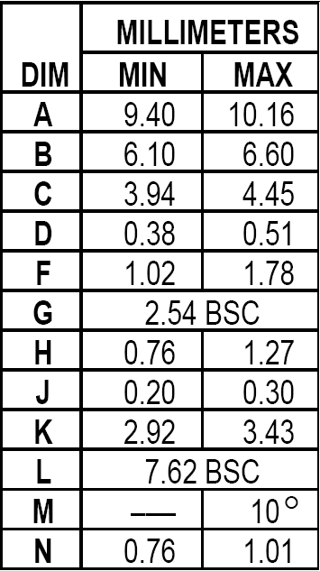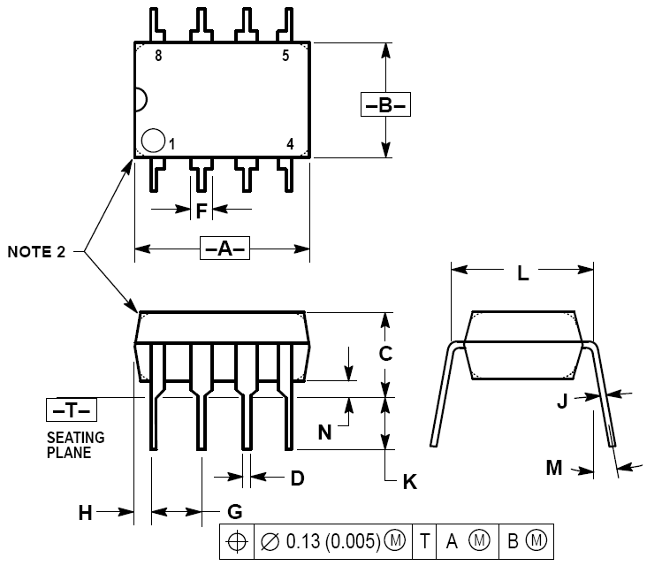

Рисунок 1.1 Габаритні розміри мікросхеми UC2844N
Таблиця 1.2
Тип мікросхеми | UC2844N
Робочий діапазон температур, °З | -25 ÷ +85
Наробіток на відмову, год | 25000
Маса, гр. | не більше 1
Тип корпуса | SO8
Вихідний струм, А | 1
Розсіювана потужність, Вт | 1,25
Стабілізирована вихідна напруга, В | 4, 95-5,05

Мікросхема TL431ILP
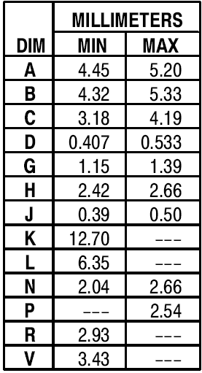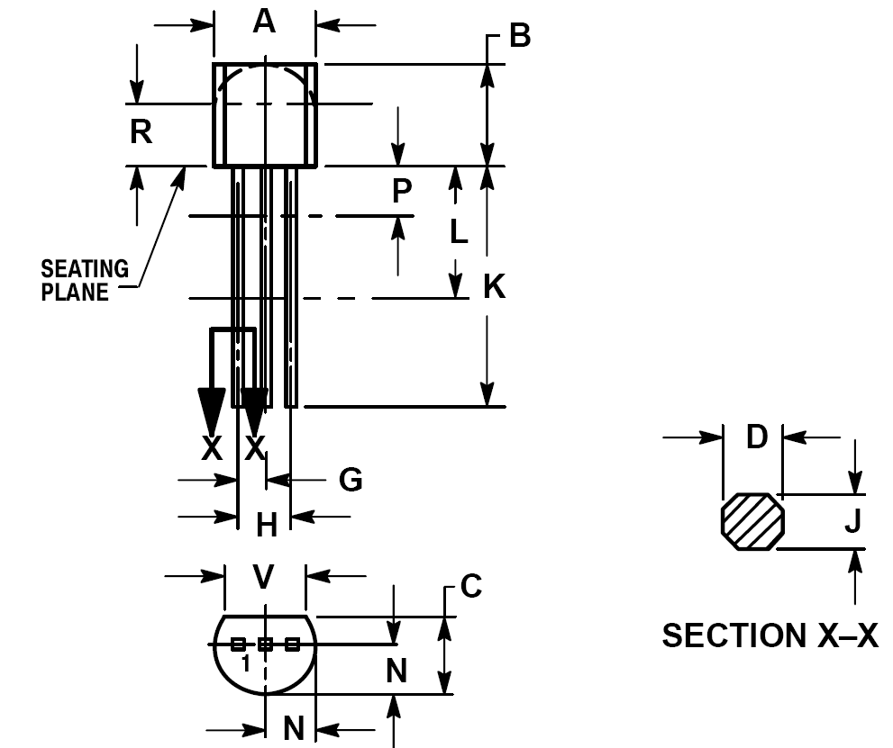

Рисунок1.2 Габаритні розміри мікросхеми TL431ILP
Таблиця 1.3
Тип мікросхеми | TL431ILP
Робочий діапазон температур, °З | -40 ÷ +85
Наробіток на відмову, год | 35700
Маса, гр. | не більше 1
Тип корпуса | ТЕ92
Розсіювана потужність, Вт | 0,70
Катод, Анод Напруга, В | 36

Діод 1N4005
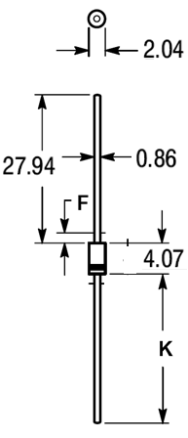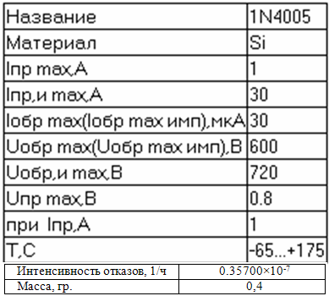
Рисунок 1.3 - Діод 1N4005

Діод 10DF8, 11DF2
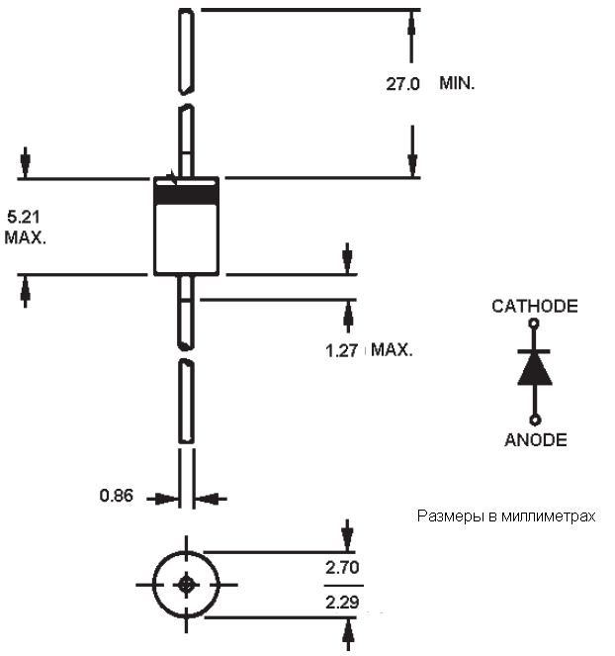
Рисунок 1.4 - Діод 10DF8, 11DF2

Таблиця 1.4
Діод | 10DF8
Робочий діапазон температур, °З | -65 ÷ +150
Інтенсивність відмов, 1/год | 30000
Відносна вологість повітря при темпеpатуpе +35 °С, % | до 95
Маса, гр. | 0.3
Тип корпуса | DO41
Прямий струм, А | 1
Час востановления, ns | 100
максимальна зворотна напруга, В | 800
Діод | 11DF2
Робочий діапазон температур, °З | -40 ÷ +150
Інтенсивність відмов, 1/год | 30000
Відносна вологість повітря при темпеpатуpе +35 °С, % | до 95
Маса, гр. | 0.3
Тип корпуса | DO41
Прямий струм, А | 1
Час востановления, ns | 35
максимальна зворотна напруга, В | 200

Конденсатор ASH 042
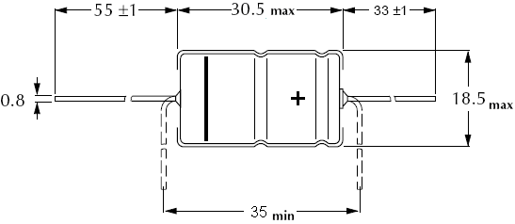
Рисунок 1.5 - ASH 042
Таблиця 1.5
Конденсатор | ASH 042
Робочий діапазон температур, °З | -40 ÷ +85
Маса, гр | 13
Інтенсивність відмов, 1/год при 80 °С | 15000
Відносна вологість повітря при темпеpатуpе +35 °С, % | до 80
Номінальний дипазон напруги, В | 160-450

Транзистор BUK 456
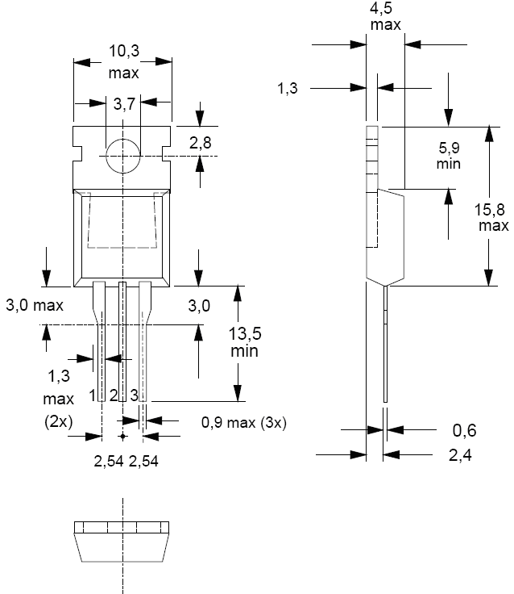
Рисунок 1.6 - Транзистор BUK 456
Таблиця 1.6
Транзистор | BUK 456
Робочий діапазон температур, °З | -30 ÷ +150
Інтенсивність відмов, 1/год | 15000
Відносна вологість повітря при темпеpатуpе +35 °С, % | до 80
Маса, гр. | 2
Температура зберігання | -55+150
Джерело-Стік напруги, В | 1000
Джерело-Затвор, В | 1000
Стік-Затвор, В | 30
Розсіювання потужності, Вт | 125

Конденсатор KP MKP 375

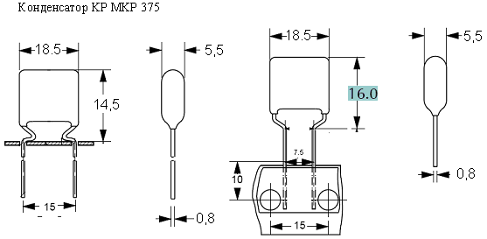
Рисунок 1.7 - KP MKP 375

Таблиця 1.7
Конденсатор | KP MKP 375
Робочий діапазон температур, °З | -30 ÷ +105
Інтенсивність відмов, 1/год | 15000
Відносна вологість повітря при темпеpатуpе +35 °С, % | до 80

Конденсатор MKP 336-6-250В
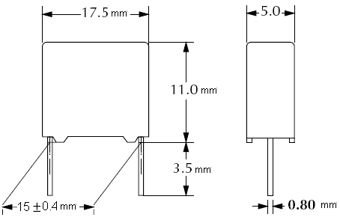
Рисунок 1.8 - MKP 336-6-250У
Таблиця 1.8
Конденсатор | MKP 336-6
Робочий діапазон температур, °З | -30 ÷ +105
Інтенсивність відмов, 1/год | 15000
Маса, гр | 1,2
Відносна вологість повітря при темпеpатуpе +35 °С, % | до 80

Оптопара діодна АОД-130А
Таблиця 1.9
Оптопара диодная | АОД-130А
Інтенсивність відмов, 1/год | 12000
Відносна вологість повітря при темпеpатуpе +35 °С, % | до 80
Маса, гр. | 2

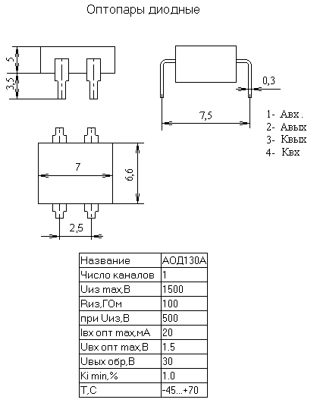

Рисунок 1.9 - Оптопара діодна АОД-130А

Резистор СП 3-19а2-0,5

Таблиця 1.10 - Технічні дані резистора СП 3-19а2-0,5
Параметри | Значення
Номінальна потужність, Вт  Межі номінального опору  Гранична робоча напруга, В  Рівень власних шумів, мкВ/В  Діапазон робочих температур, (З  Маса, гр. | 0,5  10 Ом ...1 Мом  150  5...20  -60 ... +125  0,8

Конденсатор К 53-16
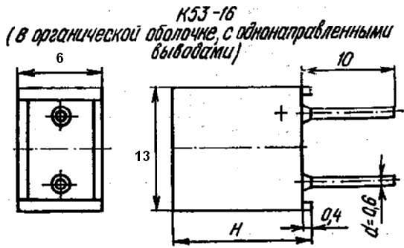
Рисунок 1.10 - Конденсатор К 53-16
Таблиця 1.11
Конденсатор | К 53-16
Робочий діапазон температур, °З | -60 ÷ +85
Інтенсивність відмов, 1/год | 30000
Відносна вологість повітря при темпеpатуpе +35 °С, % | до
Маса, гр. | 0.1

Варистор VDR595 250У

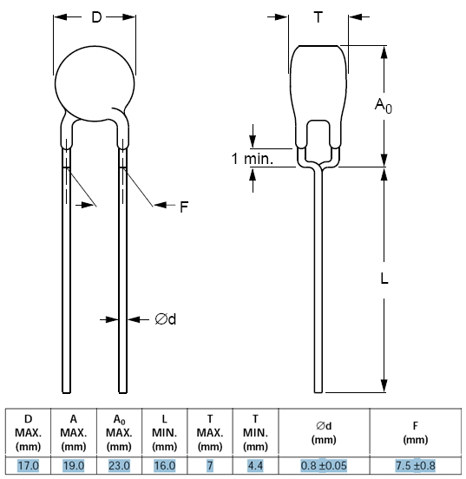
Рисунок 1.11 - Варистор VDR595 250У

Таблиця 1.12
Варистор | VDR595
Робочий діапазон температур, °З | -60 ÷ +85
Інтенсивність відмов, 1/год | 30000
Відносна вологість повітря при темпеpатуpе +35 °С, % | до
Маса, гр. | 0.1

Діод 50SQ080
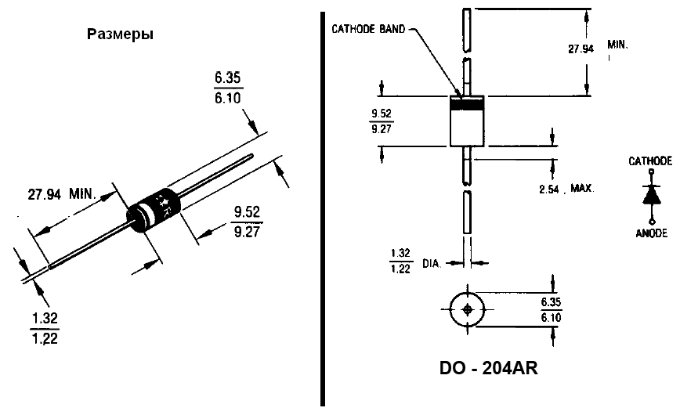
Рисунок 1.12 - Діод 50SQ080

Вилка MOLEX
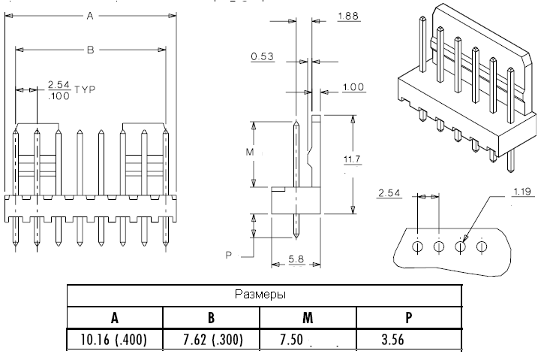
Рисунок 1.13 - Вилка MOLEX

Таблиця 1.13 - Технічні дані конденсатора ДО 53-18

Параметри | ДО 53-18
Номінальна ємність, мкФ | 0, 033-1000
Номінальна напруга при температурі до +85°З, В | 50
Припустимий діапазон температур, °З | - 30…+85
L,мм | 5
D, мм | 2,5
d, мм | 0,6
Конструкція (номер малюнка) | 1.14

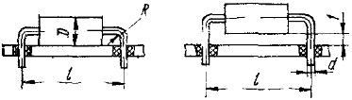
Рисунок 1.14 - Конденсатор ДО 53-18

Трансформатор 671121.092
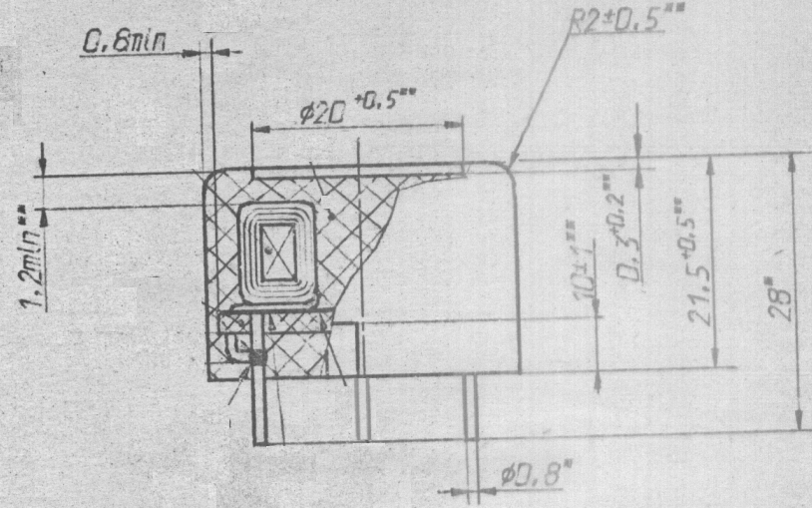
Рисунок 1.15 - Трансформатор 671121.092

Дросель 671342.060
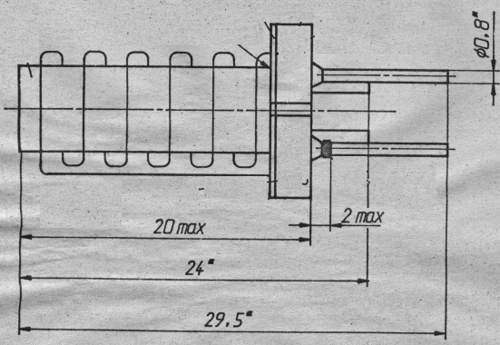
Рисунок 1.16 - Дросель 671342.060

Дросель 4.777.093
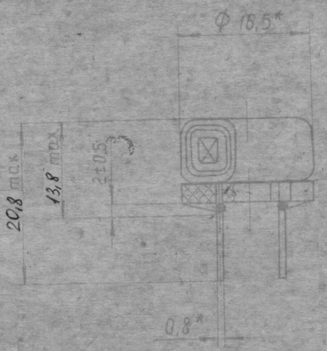
Рисунок 1.17 - Дросель 4.777.093
Резистори: З 2-23
- виконання - резистор постійний, недротяний, тонкошаровий, металлодиэлектрический;
- номінальна потужність - 0,125, 0,25, 0,5, 1;
- габаритні розміри( мм: D = 2, L = 6, d = 0,6;)
- маса - не більше 0,15 г;
- максимальна температура експлуатації t = 150 (С.
Таблиця 1.14 Температурний коефіцієнт опору
Діапазон номінальних опорів,  Ом | ТКС, 10${}^{−6}$ 1/${}^{0}$ З, в інтервалі температур |  | Позначення груп ТКС
 | від – 60 до + 20${}^{0}$ С | від + 20 до + 155${}^{0}$ С
10 10 10${}^{6}$ | $±$300 | $±$100 | В
10 10 10${}^{6}$ | $±$500 | $±$200 | Г
10 10 10${}^{6}$ | $±$800 | $±$500 | Д
0.51 10${}^{6}$ і вище | $±$1200 | $±$1000 | Е

Таблиця1.15 Конструктивні параметри
Номінальна потужність,  Вт | Розміри, мм |  |  |  | Маса,  г
Номінальна потужність,  Вт | Ширина  D | Довжина  L | Довжина  Виводів l | Діаметр виводів D | Маса,  г
0.125 | 2 | 6 | 20 | 0.5 | 0.15
0.5 | 4.2 | 10.8 | 25 | 0.8 | 1
1 | 6.6 | 13 | 25 | 0.8 | 2

Проаналізувавши технічні дані елементів, можна зробити наступні виводи:
- дана елементна база задовольняє необхідним електричним і експлуатаційним вимогам до розроблювального блоку;
У результаті всього вищесказаного, вибираємо двосторонню друковану плату, розміри якої не повинні перевіщувати130*100. Трасування з'єднань на платі на платі буде вироблятися у двох шарах.
З огляду на, що відстань між виводами мікросхем становить 2,5 мм і насиченності друковані плати, приймаємо третій класс точності й крок координатної сітки 1,25 мм.
Рекомендується в першу чергу прокладати провідники ланцюгів живлення й землі, тому що кількість мікросхем невелика.

1.5 Аналіз конструкторсько-технологічного аналога

Метою цього розділу являється порівняння проектованого пристрою з виробом, ідентичним до даного по функціональних можливостях. Для аналізу конструкторсько-технологічного аналога вибраний модуль стабілізованого перетворювача напруги. Призначення аналога повністю ідентичне призначенню блоку, що розробляється. Відмінність в першу чергу визначається їх схемотехнікою, що привело до відмінності конструкцій.
Базовий модуль стабілізованого перетворювача напруги, виконаний також на двосторонній друкованій платі. Елементна база базового модклю в деякій мірі застаріла, з'явилася можливість її заміни на аналоги елементів зарубіжного виробника при невисокій вартості елементів і їх високої надійності у розробляє мий блок.

Середнє напрацювання на відмову базового модулю19000 ч, середнє напрацювання на відмову розробляємого 22000 ч. Масса базового не більше 0,3 кг, розробляємого не більше 0,2 кг.
Використання мікросхем високої міри інтеграції розробляємого блока, сприяє збільшенню щільності монтажу, зменшенню розмірів плати і зменшенню енергоспоживання елементів і блоку в цілому. Розміри базового модулю150х210х30мм, розробляємого не більше 100х130х30мм.
Присутність вказаних недоліків враховані при розробці, зроблені відповідні зміни в конструкції нового блоку.

1.6 Аналіз вимог технології виготовлення

Розроблювальний стабілізований перетворювач напруги з розширеними можливостями є простим пристроєм, як з конструкторської, так і з технологічної точки зору. З огляду на порівняно невелику потребу ринку в розроблювальному виробі, недоцільно організовувати окреме підприємство з його виробництва. Оптимальним варіантом є виробництво виробу на підприємстві з малою номенклатурою продукції з досить високим рівнем гнучкості виробництва. У цьому випадку буде можливо налагодити серійне виробництво. Для цього потрібно, щоб на підприємстві було все необхідне встаткування й відпрацьовані наступні технологічні процеси:
- комбінований метод виготовлення друкованих плат. Цей метод забезпечує необхідну точність виготовлення друкованої плати;
- автоматична й автоматизована установка навісних елементів;
- пайка хвилею припою.
Уніфікація виготовлення корпуса, застосування типових технологічних процесів розроблених на даному підприємстві дозволяє знизити собівартість виробу при його невеликих обсягах виробництва.
У проведеній роботі з аналізу технічного завдання були проаналізовані умови експлуатації розроблювального пристрою, його застосування й принцип роботи. Досліджено аналогічні розробки пристрою й комплектуючі вироби. Наведено докладні технічні характеристики, малюнки з габаритними й настановними розмірами базових елементів. У результаті первісного аналізу був зроблений висновок про необхідність подальшого вдосконалювання конструкції пристрою.
Застосування типових технологічних процесів розроблених на даному підприємстві, дозволяє знизити собівартість виробу, а так само підвищити його технологічність.

1.7 Технічні пропозиції на розробку

У процесі й результаті аналізу ТЗ можна сформулювати ряд вимог, які необхідно виконати в процесі конструювання пристрою:
1. Виконання - стаціонарне.
Граничні кліматичні умови експлуатації стабілізованого перетворювача напруги:
-температура навколишнього повітря від мінус 10 до +70 С;
-відносна вологість повітря при +35 ⁰С від 40 до 95 %;
-атмосферний тиск від 84 до 107 кПА.
5. Немає необхідності застосовувати спеціальні заходи щодо віброізоляції, мір захисту від впливу біологічних та іонізуючих випромінювань.
6. Наробіток на відмову проектованого виробу повинна становити не менш 22000 годин.
7. Імовірність безвідмовної роботи повинна бути на рівні 0,80 - 0,95 за 10000 годин.
8. Блок повинен бути виконаний на двосторонній друкованій платі.
9. Друкована плата повинна бути виконана за 3-м класом точності.
10. Захисні покриття модуля від впливу вологи виконати з використанням лаку;
11. Для забезпечення нормального теплового режиму передбачається застосування природного повітряного охолодження.
Електричні параметри схеми
1. Вхідна напруга живлення ~ 220 В
2. Стабілізована постійна напруга 5 В
3. Максимальна споживана потужність 5 Вт

2 СТВОРЕННЯ КОНСТРУКЦІЇ ПРИСТРОЮ

2.1 Вибір типу і розмірів друкованої плати

Друкована плата - основний конструктивний елемент ЭА. Друкована плата використовується як типовий елемент заміни, які служать для комутації елементів і як несуча конструкція.
Виходячи з вимог до конструкції друкована плата виготовляється двосторонньої.
Матеріали друкованих плат
У зв'язку з широким розвитком технології поверхневого монтажа, що веде до різкого зменшення масогабаритних показників електронних компонентів та друкованих вузлів, необхідності забезпечення інтенсивності тепловідвода, номенклатура використовуємих матеріалів для друкованих плат значно розширилася.
Умовно всі матеріали для виготовлення плат можна розділити на три групи:
- неорганічні матеріали;
- органічні матеріали;
- комбіновані матеріали.
Основними вимогами до матеріалів плат є: матеріал повинен забезпечити можливість механічної обробки сверлінням, штамповкою, розпилюванням без утворення тріщин, розшарування та інших дефектів, котрі впливають на електричні та експлуатаційні параметри плат. Також матеріал повинен витримувати значення підвищених температур під час пайки елементів, мати потребуємі значення електричного опору ізоляції, механічної міцності тощо.
Кожний матеріал нарівні з перевагами має і недоліки. Неможливо знайти такий матеріал, який влаштовував би конструктора по всім показникам. Отже, необхідно знайти компромісний варіант, котрий в більшій мірі відповідає вимогам забезпечення основних характеристик апаратури, включаючи надійнісні та економічні показники.
В таблиці 2.1 приведено фізичні властивості основних матеріалів плат В таблиці 2.2 приведено основні характеристики неорганічних матеріалів для друкованих плат.
Таблиця 2.1 - Фізичні властивості основних матеріалів плат
Найменування  матеріала | Температура скловання, °С | КТР, 10⁶/°С | Теплопроводність, Вт/м°С | Модуль пружності,  Е Па·10⁶ | Діелектрична постійна  f=1 МГц | Об'ємна  постійна, Ом/см³ | Поверхневий опір, Ом | Вологопоглинання, %
Склоепоксид | 125 | 13-18 | 0,16 | 2,5 | 4,8 | 10¹² | 10¹³ | 0,10
Склополіімід | 250 | 12-16 | 0,35 | 2,8 | 4,8 | 10¹⁴ | 10¹³ | 0,35
Епоксид-арамід-волокно | 125 | 6-8 | 0,12 | 4,4 | 3,9 | 10¹⁶ | 10¹⁶ | 0,85
Полівініл-арамід-волокно | 250 | 3-7 | 0,13 | 4,0 | 3,6 | 10¹² | 10¹² | 1,50
Поліімід кварц | 250 | 6-8 | 0,30 |  | 4,0 | 10⁹ | 10⁸ | 0,50
Фіберглас/ тефлон | 75 | 20 | 0,25 | 0,2 | 2,3 | 10¹⁰ | 10¹¹ | 0,10
Термопластична смола | 190 | 25-30 |  | 3-4 | 10¹⁷ | 10¹³
Окис алюмінія-берилія |  | 5-7 | 44 | 3,0 | 10¹⁴ | 10⁶
Алюміній |  | 23,6 | 200 | 10 |  | 10⁶
Мідь |  | 17,3 | 400 | 17 |  | 10⁶
Інвар з мідним покриттям |  | 3-6 | 150 | 17-22 |  | 10⁶
Молібден з мідним покриттям |  | 6,9 | 244 | 41 |  | 10⁶
Графіт | 160 | -1,0 | 70 | 30

Ремонтоздатність таких плат обмежена. Але плати з кераміки ідеально підходять для монтажу кристалоносіїв за рахунок високої теплопровідності і низького КЛР. Виготовлення керамічних плат з недорогоцінними покриттями (мідь, нікель) достатньо перспективна. Але за рахунок підвищеної крихкості кераміки площа плат обмежена, максимально можливі розміри 96х120 мм (11520 мм²). Розміри плат можна значно збільшити, якщо використовувати несучу конструкцію. В якості керамічних матеріалів можуть бути використані окиси алюмінія та берилія. Проводящі шари виконують по тонко- та багатошаровій товстоплівковій технології.
Неорганічні матеріали в основному використовують у тонко- або товстоплівковій технології, вони ідеально підходять для монтажу вивідних та безвивідних носіїв кристалів.
Таблиця 2.2 - Характеристики неорганічних матеріалів
Показник | Окис  алюмінія | Окис  берилія | Карбід кремнія | Циркон | Скло
1 | 2 | 3 | 4 | 5 | 6
Головний компонент | Al₂O₃,  96 % | BeO, 99 % | SiC | ZrSiO₂ | Na₂O·CaO·SiO₂
Питома вага | 3,8 | 2,9 | 3,2 | 3,5 | 2,0
Максимальна робоча температура (°С) | 1500 | 1800 | - | 1100 | 625
Опір згибу (кг/см³) | 3200 | 1900 | 4000 | 1700 | 500
Коефіцієнт теплопровідності (кал/см·с·°С) (250 °С) | 0,05 | 0,58 | 0,65 | 0,01 | 0,002
Коефіцієнт теплопровідного розширення (25-200 °С), (х10⁻⁷/°С) | 64 | 64 | 37 | 41 | -
Напруга пробою (кВ/мм) | 15 | 14 | - | 10 | 10
Об'ємний питомий опір (25 °С) (Ом·см) | 10¹⁴ | 10¹⁴ | - | 10⁹ | 10⁵
Діелектрична постійна (1 МГц) | 9,3 | 6,8 | 40 | 5,5-5,8 | 7

Керамічні друковані плати збирають встановлюванням та паянням поверхнево-монтуємих компонентів у корпусах і використовують як окремі вузли, за виключенням герметичних вузлів. Вони звичайно виготовляються від 1 до 2 мм товщиною, з максимальним розміром 300х300 мм.
Керамічні плати дуже надійні для вузлів, в яких використовується високощільне розташування безвивідних елементів. Відповідність КТР плат КТР керамічного безвиводного кристалоносія забезпечує плоску і жорстку монтажну поверхню і високу теплопровідність.
Товстоплівкові схеми керамічних плат потребують захиста від дії вологи, тому важливим є забезпечення герметичності і механічної міцності.
Звичайно для захиста використовують скло. До керамічних друкованих плат пред'являють ряд вимог:
- високі ізоляційні показники;
- забезпечення міцної основи для друкованих шарів та встановлюємих компонентів;
- збереження стабільності розмірів при температурах до 1000 °С;
- відповідність допускам на розміри, котрі необхідні для трафаретного друку. Це стосується як зовнішніх розмірів (особливо однорідності плат по товщині), так і короблення, наприклад, згиба;
- наявність малої і однорідної шорсткості по всій площі;
- можливість формування в платі отворів;
- хімічна та фізична узгодженість з відповідними скляними компонентами провідникових, резистивних і діелектричних компонентів для забезпечення надійного зчіплювання товстих плівок з поверхнею плат;
- добра відповідність при виготовленні – така, щоб якість товстих плівок, які наносять на плати, не залежала від матеріала плати, її обробки, або від фізичних розбіжностей між різними партіями виготовляємих плат.
При зниженні рівня вимог до характеристик керамічних плат порівняно з тими, котрі забезпечуються окисом алюмінія, можна використовувати кераміку з більш дешевих матеріалів – форстерита, фарфора, стеарита та ін. Здешевлення можливе і при використанні склокераміки (50 % окису алюмінія і 50 % скла).
Металічні і неметалічні основи можуть використовуватись зі звичайними друкованими платами. В залежності від бажаного результата основа може бути електрично функціональною або ж ні. Вона може служити для підвищення жорсткості конструкції, у якості радіатора або обмеження.
Звичайно друкована плата, виготовлена і приєднана за допомогою жорсткої адгезивно-ізоляційної прокладки до металічної основи, або до композиційної графіто-волоконній основі, може утворювати плату з контрольованим тепловим розширенням по осям Х і Y, покращеною жорсткістю, теплопровідністю і т. д. в залежності від властивостей основи. Але плата повинна бути достатньо тонкою, щоб попередити короблення вузла, або, в іншому разі, повинна бути прикріплена до обох сторін основи.
Використовують з металічною основою і послідовно виготовляємі, багатошарові, високощільні плати з органічними діелектриками спеціальної товщини, надтонкими провідниками і міжшаровими переходами, зі спеціальними областями для теплоскиду, підключеними до металічної основи з низьким КТР. Таким чином, ця технологія з'єднує багатошарові матеріали, хімічну обробку, фотолітографію, нові рішення в частині відвода тепла. На таких платах можна встановлювати і з'єднувати безкорпусні негерметизовані кристали інтегральних схем.
Основною перевагою такої технології є те, що міжшарові переходи можуть бути лише 0,2 мм, а ширина провідників – 0,12-0,20 мм. Це дозволить збільшити щільність міжз'єднань. Для більшості використань достатньо двох сигнальних шарів з додатковими шарами живлення та заземлення.
На металічній основі для монтажа безвивідних кристалотримачів можуть використовуватись гнучкі друковані плати (поліімідні). Такі конструктиви можуть складатися з кількох шарів, при цьому зберігається достатня гнучкість для зменшення остатніх механічних напруг в паяних з'єднаннях. Додатковою перевагою використання тонких плат є можливість виготовлення перехідних отворів малого діаметра з використанням лазерів. Щоб зберегти достатню гнучкість при відводі тепла від паяних з'єднань, в платі перфоруються отвори для підвода тепла до компонентів від тепловідводящих виступів металічної основи (п'єдесталів). Не дивлячись на деяке збільшення габаритів і маси при використанні основи з тонкого листа алюмінія, отримана конструкція може дійсно мати кращі показники ніж інші. Ще однією перевагою гнучких друкованих плат є їх прозорість, тому можна легко контролювати їх якість візуальними або автоматичними способами.
Органічні матеріали для друкованих плат краще використовувати для елементів та кристалотримачів з виводами. При використанні безвивідних носіїв погодження між компонентами і платою при тепловому розширенні може визвати цілий ряд проблем. Крім того, використання плат може бути обмежено вимогами жорсткості і теплопровідності. Необхідно також звертати увагу на розмір плати, кількість входів-виходів, стабільність термічного циклу, максимальну робочу температуру і погодження з процесом монтажного паяння.
Епоксидно-скловолоконні та епоксидно-арамідні волоконні матеріали являють собою відповідно скловолокно і арамідне волокно, підсилене епоксидною смолою. Склотекстоліт широко використовується для виготовлення звичайних друкованих плат зі з'єднаннями через отвори та з поверхневим монтажом компонентів. Неузгодження при тепловому режимі і з'єднаннях безвивідних керамічних кристалоносіїв з платами обмежує використання останніх у випадку значної кількості виводів (більше 44).
КТР арамідного волокна, підсиленого епоксидною смолою, близький до КТР керамічного кристалотримача. Тому плати з такого матеріалу можуть використовуватись для монтажа кристалотримачів з великою кількістю виводів. Але, за рахунок напруг, які виникають між волокнами і епоксидом під час термічного цикла, в об'ємі основи можуть виникати мікротріщини. Вони можуть бути зведені до мінімума використанням певних домішок до епоксидних смол. Поглинання ж води у плат з такого матеріалу більше, ніж у склотекстоліта. Тому волога повинна бути усунена до початку технологічних процесів. При експлуатації ця проблема може визвати цілу низку незручностей, якщо не використовувати який-небудь метод нанесення вологозахисного покриття або герметизації.
Плати з скловолоконного матеріалу, підсиленого поліімідом, мають підвищену теплостійкість порівняно зі склоепоксидними та трохи більш низький КТР. Їх використання також обмежено для носіїв з великою кількістю виводів.
Підвищена теплостійкість поліімідно-арамідних волоконних матеріалів робить цей матеріал більш зручним для проведення ремонтних робіт (порівняно з епоксидними), а також дозволяє збільшити амплітудні значення при циклічних змінах температури. Незначне розширення по осі Z призводить до підвищення надійності скрізних паяних з'єднань. За рахунок низького КТР такі плати підходять для компонентів з великою кількістю виводів у випадках, коли тривалий строк служби в екстремальних умовах. Але і у цих матеріалів є деякі проблеми – водопоглинання і мікротріщини.
Плати з поліімідної смоли з кварцем мають КТР, близький до КТР керамічних компонентів. КТР також може змінюватись шляхом зміни співвідношень об'ємів, які займають ткана основа з кварца і смола. Лише незначна зміна цього співвідношення суттєво впливає на КТР плати. Але кварцеві матеріали мають велику абразивність, що вносить проблеми при обробці. Ще одна проблема – створення тканої основи з кварца.
Склоепоксидна смола може бути скомбінована з арамідною волокно-епоксидною смолою для зменшення КТР. Співвідношенням арамідного волокна величина КТР може бути відрегульована відповідно до КТР керамічних компонентів. Арамідне волокно може використовуватися як для внутрішніх, так і для зовнішніх шарів. Якщо воно знаходиться у внутрішніх шарах, можуть з'явитися мікротріщини, що приводить до появи тріщин і на поверхні плати, що, в свою чергу веде до зниження надійності. Наприклад, можливе руйнування друкованих провідників. В той же час введення арамідного волокна збільшує оброблюваємість плат, в тому числі свердління. Змінюваємий КТР дозволяє виконувати мікросхеми та інші компоненти будь-яких конструкцій.
Завдяки низькій діелектричній постійній тефлоново-скловолоконні матеріали широко використовуються у радіочастотному діапазоні. Їх бажано використовувати з невеликими безвивідними інтегральними схемами, тому що вони мають високий КТР. Одно- і двосторонні конструкції таких плат звичайні, тоді як багатошарові ще використовуються рідко.
Альтернативою звичайним органічним матеріалам можуть бути термопластичні смоли, які мають високі експлуатаційні показники. Типічні термопласти: поліефір-сульфон (ПЕС), полісульфон (ПСФ), поліефірімід (ПЕІ). Плати, виконані з такого матеріалу, одержані шляхом інжекційного формування (пресування) добре зарекомендували себе і у випадку крупносерійного виробництва, при вимогах по створенню трьохвимірової структури з проводящим шаром, виконаних по напів- або повністю адитивній технології. Термопласти з мідним покриттям придатні для використання і при субтрактивній технології.
Також широке розповсюдження отримали при поверхневому монтажі друковані плати на основі склотекстоліта з мідними провідниками, покритими шаром нікеля і золота (близько 7 мкм). Такі плати, які виготовлюються фірмами Тайваня і Південної Кореї мають низьку собівартість при достатньо високій якості.
Номенклатура слоїстих матеріалів для одно-, двохсторонніх та багатошарових друкованих плат, гнучких плат досить велика. В таблиці приведені характеристики окремих типів діелектриків, які використовуються в даний час і вибрані з широкої гами серійно виготовляємих матеріалів:
ГФ, СФ – гетинакс і склотекстоліт фольгова ні;
ФТС – склотекстоліт фольгований, який травиться;
СФПН – склотекстоліт фольгований нагрівостійкий;
СТФ – склотекстоліт теплостійкий фольгований;
ФДМ – діелектрик фольгований тонкий;
СТП – склотканина прокладочна [1].
Також в якості матеріалу друкованих плат можуть використовуватися неслоїсті органічні матеріали (використовуються значно ріже):
- діелектрик марок СА-3,8 і СА-3,8Ф – листовий матеріал, виготовлений з композиції на основі сополімера САМ, наповненого алунідом. Призначений для виготовлення полоскових друкованих плат, які працюють в діапазоні температур від -60 до +90 °С. Товщина листа 2 ± 0,2 мм;
- діелектрик фольгований ПКТ – листовий матеріал, виготовлений з композиції наповненого полікарбоната і облицьований з обох сторон мідною електролітичною фольгою. Призначений для виготовлення полоскових плат, працюючих в діапазоні температур від -60 до +135 °С. Товщина листа 1, 2, 3 мм;
- діелектрик фольгований ФЛАН – матеріал, виготовлений з композиції на основі наповненого арилокса, облицьований з обох сторін електролітичною фольгою. Також призначений для виготовлення полоскових плат, працюючих при температурі від -60 до +150 °С і короткочасно до +180 °С. Товщина листа 1 ± 0,1; 2 ± 0,1 мм;
- листи фторопластові неармовані і армовані фольгові марок ФФ-4; ФФ-4Д - використовуються для виготовлення друкованих плат, які працюють при температурі від -60 до +250 °С. Листи облицьовані з обох сторін мідною електролітичною хромованою і гальваностійкою фольгою товщиною 35 і 50 мкм;
- листи фольговані з фторопласту – 4Д армованого ФА-4 ДСКЛ, облицьовані з двох сторін червоно-мідною електролітичною фольгою. Призначені для виготовлення друкованих плат, які працюють в діапазоні температур від -60 до +250 °С і не схильними до згибу. Товщина листа 1; 1,5; 2; 2,5; 3 мм;
- поліетилен фольгований плакірований ПФП – матеріал, який складається з трьох шарів: мідної електролітичної фольги, листа стабілізованого поліетилена високої щільності і листа із анодованого алюмінієвого сплава марки Д16 АТ. Призначений для виготовлення полоскових друкованих плат спільно з заземленими пластинами або корпусом. Робочі температури -60 до +80 °С, товщина – 2,5; 4; 5; 6,5 мм;
- лавсан фольгований марки ЛФ-1 – композиційний матеріал, який складається з покритої епоксидно-каучуковим адгезивом лавсанової плівки, облицьованої з однієї сторони мідною електролітичною фольгою з гальваностійким покриттям. Призначений для виготовлення гнучких друкованих плат, кабелів, шлейфів. Товщина листа 0,13; 0,165; 0,18 мм при товщині фольги 35 та 50 мкм.
За кордоном найбільш широке розповсюдження знаходять незапалювальний епоксидний склотекстоліт марки FR-4 по NEMA та GF по MIL-P-13949D. У цих марок скляна основа, просочена незапалювальною епоксидною смолою. Колір матеріала звичайно жовто-зелений або зелений, але окремі фірми пропонують непрозорі матеріали різних кольорів. Значення КТР діелектрика типа FR-4 (15...19)·10⁻⁶ °С, а у міді –
16,6·10⁻⁶ °С. Тому відміна КТР порівняно з кремнієм (2·10⁻⁶ °С) все ще залишається основним гальмом в широкому впровадженні найбільш ефективних корпусів типа BGA і CSP, використання технології Flip Chip.
Матеріал для друкованої плати вибирають по ГОСТ 10316-78, ГОСТ 23752-79 або технічним вимогам.
Згідно з цими стандартами друковані плати повинні відповідати вимогам, вказаним в таблиці 2.3 після дії на них кліматичних факторів згідно однієї з груп жорсткості. Група жорсткості визначається виходячи з призначення апаратури, умов експлуатації та ін.
Відносно дії механічних факторів, вказані стандарти регламентують мінімальну величину деформації (згиб та скручування), яку повинен витримувати матеріал друкованої плати на жорсткій основі на 100 мм довжини (таблиця 2.4).

Таблиця 2.3 - Вимоги до друкованих плат
Найменування діючого фактора |  | Значення діючого фактора по групам жорсткості
 |  | 1 | 2 | 3 | 4
Температура оточуючого середовища, °С | верхнє значення | 55 | 85 |  | 100
Температура оточуючого середовища, °С | нижнє значення | -25 | -40 | -60
Підвищена вологість повітря, % |  | 75 при температурі 35 °С | 95 при температурі 25 °С | 98 при температурі 35 °С
Зміна температури середовища, °С |  | від -40  до +55 | від -60  до +60 | від -60  до +85 | від -60  до +100
Тиск, кПа (мм. рт. ст) |  | Нормальний | 46,7 (350) |  | 0,67 (5)

Матеріал для гнучких друкованих плат повинен витримувати 5-ти кратний цикл згибів з радіусом згибу, рівним 10 мм, а для гнучких друкованих кабелів – 150-кратний цикл згибів з радіусом згибу не більше 3 мм на 90° в обидві сторони від початкового положення.
Таблиця 2.4 - Мінімальна величина деформації жорстких друкованих плат на 100 мм довжини в мм
Номінальна товщина друкованої плати | Матеріал друкованої плати |  |  |  |  | БДП
Номінальна товщина друкованої плати | Гетинакс односторонній | Гетинакс двосторонній | Склотекстоліт односторонній | Склотекстоліт двосторонній | Склотекстоліт двосторонній підвищеної якості | БДП
1,5 | 1,8 | 0,9 | 0,9 | 0,8 | 0,4 | 0,5
2,0 | 1,2 | 0,6 | 0,8 | 0,6 | 0,4 | 0,4
2,5 | 0,9 | 0,5 | 0,6 | 0,5 | 0,4 | 0,4
3,0

Стосовно електричних параметрів друкованих плат ГОСТ 23752-79 регламентує мінімальний опір між електрично незв'язаними елементами проводящого рисунка при мінімальній відстані між ними (таблиця 2.5) та електричну міцність ізоляції друкованих плат та гнучких друкованих кабелів між електрично незв'язаними елементами проводящого рисунка, яка повинна забезпечувати відсутність пробоїв при напругах, вказаних в таблиці 2.6 при перебігу 1 хвилини.
Таблиця 2.5 - Мінімальний опір між елементами друкованого монтажу
Матеріал  основи | Опір ізоляції, МОм, не менше
Матеріал  основи | Нормальні умови |  | Підвищена вологість повітря |  |  |  | Підвищена  температура
Матеріал  основи | Автоматизований контроль* | Ручний контроль | 93 ± 3 % при температурі  40 ± 3 °С |  |  |  | 85 ± 3 °С | 100 ± 3 °С
Матеріал  основи | Автоматизований контроль* | Ручний контроль | 2 діб | 4 діб | 10 діб | 21 доба | 2 год. | 3 год.
Гетинакс | 100 | 5000 | 1 | - | - | - | 20 | -
Склотекстоліт | 100 | 10000 | 30 | 20 | 5 | 1 | 300 | 200
Лавсан, фторопласт | 100 | 10000 | - | 20 | 5 | 1 | - | 200
* - Поріг відбраковки плат по опору ізоляції
Також ставляться вимоги до матеріалу друкованих плат щодо можливості перепаювання не менш 4 (для БДП – трьох) циклів в монтажних отворах і трьох (БДП – двох) циклів на контактних майданчиках.
У цей час як діелектрична підстава найбільше часто застосовують стеклотекстолит. Рекомендується використовувати двосторонній фольгований стеклотекстолит. Матеріал для двосторонньої друкованої плати вибираємо відповідно до ДЕРЖСТАНДАРТ 10316-78 і технічним умовам: будемо використовувати стеклотекстолит, фольгований із двох сторін з товщиною фольги 50 мкм, СФ- 2-50.

Таблиця 2.6 - Електрична міцність ізоляції друкованих плат
та гнучких друкованих кабелів

Відстань між елементами друкованого монтажа, мм | Випробувальна напруга (ефективна), В
Відстань між елементами друкованого монтажа, мм | Гетинакс |  |  | Склотекстоліт, фторопласт, лавсан
Відстань між елементами друкованого монтажа, мм | Нормальні умови | Підвищена вологість повітря 93 ± 3 % при температурі  40 ± 3 °С при перебігу 2 діб | Знижений тиск  46,7 кПа ± 5 %  (350 мм. рт. ст.) | Нормальні умови | Підвищена вологість повітря 93 ± 3 % при температурі  40 ± 3 °С при перебігу 2 діб | Знижений тиск  кПа (мм. рт. ст.)
 |  |  |  |  |  | 46,7 ± 5 %  (350) | 0,67 ± 5 %
0,15 | - | - | - | 150 | 50 | 45 | 30
0,20 | - | - | - | 200 | 100 | 75 | 50
0,25 | 150 | 100 | 50 | 250 | 125 | 100 | 75
0,30 | 200 | 150 | 75 | 350 | 150 | 125 | 100
0,40 | 350 | 200 | 100 | 500 | 200 | 150 | 125
0,50 | 500 | 250 | 150 | 700 | 300 | 200 | 150
0,60 | 550 | 300 | 200 | 800 | 400 | 250 | 200
0,70 | 600 | 350 | 250 | 900 | 500 | 300 | 250
0,80 | 650 | 400 | 300 | 1000 | 600 | 400 | 300
0,90 | 700 | 450 | 350 | 1100 | 700 | 500 | 350
1,00 | 800 | 500 | 400 | 1200 | 800 | 600 | 400
1,20 | 900 | 600 | 450 | 1500 | 900 | 700 | 450
1,50 | 1200 | 700 | 500 | 1800 | 1100 | 800 | 600
2,50 | 1500 | 900 | 600 | 2000 | 1300 | 1000 | 750

Примітка. Електрична міцність в умовах дії підвищеної вологості 93 ± 3 % при температурі 40 ± 3 °С перевіряється при наявності даної вимоги в нормативно-технічній документації на апаратуру конкретного типа.
Виходячи з технічних вимог на розроблювальний блок для забезпечення ефективності процесу трасування при конструюванні друкованих плат, друкований монтаж будемо виконувати по третьому класі точності.
Друкована плата буде виконана по третьому класі точності із кроком координатної сітки 1,25 мм.
Для визначення площі розроблювальної конструкції друкованої плати скористаємося формулою
$S=\frac{\sum_{i=1}^{n}{S_{i}}}{K_{y}}$ (2.1)
де $n$ – кількість ЭРЭ;
$S_{i}$ – настановна площа $i$-го елемента, мм²;
$K_{y}$ – коефіцієнт заповнення площі плати($K_{y}=0,5$ ).

Площа зони розміщення ЭРЭ дорівнює S=8152,26мм² Площа плати, виходячи із заданих у ТЗ розмірів дорівнює мм².
Загальні габаритні розміри ПП:
- довжина: $a=\text{125} \text{мм}$;
- ширина $b=\text{65},2\text{ мм}$
Остаточно розмір ПП обрані рівними: довжина , ширина .
Тому що розрахункове значення площі ПП менше заданої - 13000 (8152,26, отже обрані розміри ПП забезпечують вільне розміщення ЭРЭ.
Розміщення елементів на друкованій платі здійснюємо відповідно до ДСТ 23751-79. При компонуванні ПП необхідно забезпечити відповідно до ДЕРЖСТАНДАРТ 23751-79 раціональне розміщення НЭ з урахуванням електричних зв'язків і теплового режиму із забезпеченням мінімальних значень довжин зв'язків, кількості переходів друкованих провідників із шару в шар, паразитних зв'язків між елементами, по можливості рівномірний розподіл мас НЭ по поверхні з установкою елементів з більшою масою поблизу місць механічного кріплення плати.

У процесі конструювання ПП виконуються наступні розрахунки:

- конструктивно - технологічний;

- розрахунок по постійному струмі (статичний);

- розрахунок по змінному струмі (динамічний).

2.2 Конструктивно - технологічний розрахунок друкованої плати

Метою конструктивно-технологічного розрахунку є визначення основних конструктивних параметрів друкованого монтажу з урахуванням виробничих погрішностей рисунку провідних елементів, фотошаблона, базування, свердління й т.п.
Основні умовні позначки параметрів друкованого монтажу й графічне зображення ПП наведені на рисунку 2.7 Номінальні значення основних параметрів друкованого монтажу для вузького місця наведені в таблиці 2.8.
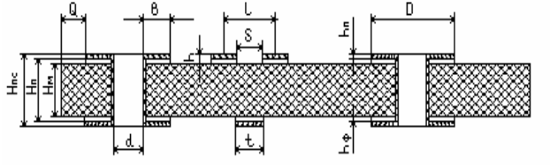
Нпс – сумарна товщина друкованої плати; Нп – товщина плати; Нм – товщина діелектрика плати; Q – відстань до краю плати; d – діаметр отвору; b – гарантійний пасок; t – ширина друкованого провідника; S – відстань між краями сусідніх елементів провідного малюнка; L – відстань між осями (центрами) друкованих елементів; h – товщина провідного малюнка; D – діаметр контактної площадки; h_{п} – товщина хіміко-гальванічного покриття; h_{ср} – товщина фольги.
Рисунок 2.1 - Друкована плата
Таблиця 2.7- Номінальні значення основних параметрів друкованого монтажу
Найменування розрахункового елемента | Позначення | Значення параметрів
Ширина провідника, мм | $$t_{м}$$ | 0,25
Відстань між краями сусідніх елементів провідного рисунку, мм | $$S_{м}$$ | 0,25
Відношення діаметра металізованого отвору до товщини плати | I | 0,33
Ширина гарантійного паска, мм | b | 0,10

Таблиця 2.8 - Припустимі погрішності виконання конструктивних елементів
Погрішність | Позначення | Значення, мм
Допуск на металізований отвір  При ((1 мм  При (>1 мм | $$Δd$$ | (0,05  (0,10
Погрішність | Позначення | Значення, мм
Допуск на ширину провідника, мм  З покриттям | $$Δt$$ | +0,03  -0,03
Погрішність | Позначення | Значення, мм
Допуск при розташуванні отворів при розмірі МПП, мм  L ( 180  180 < L ( 360 | $$δd$$ | 0,08  0,1
Допуск на розташування контактних площадок при  L ( 180  180 < L ( 360 | $$δр$$ | 0,3  0,4
Допуск на розташування провідників | $$δl$$ | 0,07

Мінімальний діаметр перехідного отвору визначають зі співвідношення
де $Н_{п}$ – товщина друкованої плати ( ).
Приймаємо діаметр перехідного отвору .
Мінімальний діаметр монтажного отвору
де $d_{в}$– діаметр виводу навісного елемента;
( - зазор між виводом і монтажним отвором для пайки ((=0,1...0,4 мм);
${Δd}_{н}$ – нижнє граничне відхилення номінального значення діаметра отвору (${Δd}_{н}=0,\text{05} \text{мм}$ )
d_{м1} = 0,3+0,2+0,05 = 0,55 мм;
Приймаємо d_{м1} = 0,7 мм.
d_{м2} = 0,7+0,2+0,05 = 0,95 мм;
Приймаємо d_{м2} = 1,1 мм.
d_{м3} = 0,8+0,2+0,05 = 0,15 мм;
Приймаємо d_{м3} = 1,3 мм.
d_{м4} = 1,32+0,2+0,05 = 1,57 мм;
Приймаємо d_{м4} = 1,7 мм.
Кращі розміри монтажних отворів вибираються з ряду 0,5; 0,7; 0,9; 1,1; 1,3; 1,5 мм., а перехідних 0,7; 0,9; 1,1 мм.
З обліком цього для розроблювальної ПП виберемо перехідні отвори діаметром 0,7мм, а монтажні - 1,1; 1,3; 1,7 мм.
Ширина провідника сигнальних ланцюгів
де ${Δt}_{н}$ – нижнє граничне відхилення ширини провідника (${Δt}_{н}=0,\text{03} \text{мм}$ ).
$$t=0,\text{25}+0,\text{03}=0,\text{28}\text{мм}$$
Приймаємо ширину провідника $t=0,3 \text{мм}$.
Номінальне значення відстані між сусідніми елементами друкованого монтажу
де ${Δt}_{в}$– верхнє граничне відхилення ширини провідника ( ).
Приймаємо $S=0,3 \text{мм}$.
Діаметр контактної площадки (для перехідних і монтажних отворів)
де $d$ – діаметр отвору;
$δd$ – діаметральне значення позиційного допуску розміщення центрів отворів щодо номінального положення ( );
– діаметральне значення позиційного допуску розміщення контактних площадок щодо номінального положення (${}^{−8}$ );
${}^{−9}$– підтравлювання діелектрика ( ).
Діаметр контактних площадок перехідних отворів

Приймаємо $j_{i}$.
Діаметр контактних площадок монтажних отворів
$$К_{і}$$
Приймаємо $j_{i}$.

Приймаємо $К_{И}$.
$$К_{\text{ПМ}}$$
Приймаємо $К_{\text{ПОВ}}$.
Розрахунок мінімальної відстані для проведення n-ного кількості провідників між контактними площадками діаметрів D₁ і D₂ виробляється по формулі
$$К_{П}$$
де $К_{У}$ – діаметральне значення позиційного допуску розміщення провідника щодо номінального значення ($К_{\text{ПМ}}$ )
Мінімальне відстані між двома контактними площадками мікросхем для проведення одного провідника
$$\frac{Н_{\text{ПМ}}}{Н_{Э}+Н_{С}}$$
Отримане значення мінімальної відстані між двома контактними площадками менше відстані між виводами мікросхем (із кроком виводів 2,54 мм), тому при прийнятих параметрах друкованого монтажу може бути забезпечена можливість прокладки одного провідника між двома виводами мікросхем.
Аналізуючи наведений вище конструктивно-технологічний розрахунок, можна виділити основні параметри друкованого монтажу, значення яких можуть коректуватися убік збільшення на підставі електричного розрахунку тих же елементів по постійному струмі:
- діаметр перехідних отворів 0,7 мм;
- діаметри монтажних отворів 0,7; 1,1; 1,3;1,7 мм;
- номінальна ширина провідника 0,3 мм;
- номінальна відстань між сусідніми елементами провідного малюнка 0,3мм;
- діаметр контактних площадок 1,1; 1,7; 1,9; 2,2 мм.

2.3 Розрахунок по постійному струмі

У виробах електронної апаратури друковані провідники, які електрично об'єднують ті чи інші елементи схеми, проходять на досить близькій відстані один від одного і мають відносно малі лінійні розміри. При значному часі перемикання і малих тактових частотах параметри друкованих провідників, з'єднуючих виходи одних елементів з виходами інших, не чинять суттєвого впливу на швидкодію всієї схеми в цілому і на завадостійкість елементів.
Зі збільшенням швидкодії схеми все більше значення набувають питання високочастотних зв'язків між елементами. При цьому стає обов'язковим визначення не тільки параметрів ліній зв'язку (опір, ємність, індуктивність та інше), але і ступеня впливу їх одну на одну (паразитну ємність, взаємоіндуктивність і т. д.). Це особливо важливо в мікроелектронних виробах, так як час переключення елементів складає одиниці наносекунд і щільність розміщення мікросхем достатньо висока.
Електричні параметри елементів друкованої плати залежать від цілого ряду факторів, в більшій або в меншій мірі впливаючих на зміну розрахункових величин: режиму роботи схеми, вибраного для виготовлення плати матеріалу, захисних покриттів, технології виготовлення тощо. Комплексний облік усіх цих факторів достатньо складний і тому недоцільний на етапі проектування ДП. Необхідним є орієнтований з достатнім ступенем точності розрахунок, котрий потім перевіряється і уточнюється після виготовлення і випробування першої партії плат.
Постійний струм в друкованих провідниках розподіляється рівномірно по його перерізу при умові, що матеріал провідника однорідний і не має локальних сторонніх включень інших речовин.
Найбільш важливими електричними властивостями друкованих плат по постійному струмі є перевантажувальна здатність провідників по струму, опір провідників і діелектрична міцність підстави друкованої плати.
Визначимо необхідний перетин друкованих провідників ланцюгів живлення й “земля”. Розрахунок виконаємо по максимальній щільності струму для провідника.
Ширина провідників визначається по формулі
$í_{\text{ïÌ}}$, (2.1)
де $í_{Ý}$ – питомий опір провідника ( ρ = 0,0172 Ом·мм²/м);
$í_{}$ – максимальна довжина провідника (приймемо $К_{\text{ПМ}}=\frac{\text{98}}{\text{100}+7}=0,\text{916}$);
I– максимальний струм, що протікає по провіднику: $К_{У}=1−\frac{Н_{\text{ТР}}}{Н_{Р}},$ для шин живлення й «земля», $í_{\text{Òò}}$ для вихідних ланцюгів,
$í_{Ò}$ – напруга в ланцюгах.
Для шин живлення й «земля»
При U_{П} =220 У:
$$К_{У}=1−\frac{\text{18}}{\text{107}}=0,\text{832}$$
Для вихідних ланцюгів, при U_{П} =5 У:
$$К_{П}=1−\frac{Н_{\text{ТО}}}{Н_{Т}}$$
Мінімальна ширина шин живлення й «земля» визначається
$í_{\text{Òì}}$, (2. 2)
де h_{ф} – товщина фольги, мм ;
$$í_{Ò}$$
Приймаємо $К_{П}=\text{1-}\frac{3}{\text{18}}=0,\text{833}$.
Мінімальна ширина шин вихідних ланцюгів визначається:
$$К_{\text{ПОВ}}=1$$
Приймаємо .
Опір металізованого перехідного отвору:
$R_{П\text{.}О\text{.}}={ρ⋅H_{П}}/{\left[π⋅(r_{1}^{2}−r_{2}^{2})\right]}=ρ⋅H_{П}\left[π⋅(2r_{1}⋅h_{M}−h_{M}^{2})\right]$, (2.3)
де $H_{П}$ - висота металізованого отвору (товщина плати), м;
$r_{1}$, $r_{2}$ - зовнішній та внутрішній (з урахуванням металізації) радіуси отвору, мм;
$h_{M}$ - товщина металізації.
Оскільки $h_{M}\text{<<}r_{1}$, то нехтуючи $h_{M}^{2}$, одержимо:
$R_{П\text{.}О\text{.}}={ρ⋅H_{П}}/(2π⋅r_{1}⋅h_{M})$. (2.4)
Стінки перехідних отворів металізуються методом гальванічного або хімічного нарощування міді. Мідь стінок отворів має питомий опір 0,05 Ом·м²/м при робочій щільності струму 10 А/мм². Опір металізованого отвору, наприклад, плати товщиною 2 мм при радіусі перехідного отвору 0,5 мм і товщині металізації 35 мкм
$R_{П\text{.}О\text{.}}=\frac{0,\text{05}{\text{Ом}⋅м^{2}}/м⋅0,\text{002}м}{2π⋅0,5\text{мм}⋅0,\text{035}\text{мм}}=0,\text{001}$ Ом.
Подібним опором володіє друкований провідник з катаної фольги шириною 0,3 мм, товщиною 35 мкм з довжиною 0,6 мм. Реальні провідники на платі мають значно більшу довжину і не більше 3 – 5 перехідних отворів на провідник, тому при розрахунках провідників активним опором перехідних отворів можна знехтувати.
Таким чином, розрахунок по постійному струму провідників сигнальних ланцюгів проводити не потрібно. Мінімальна ширина провідників буде визначатися технологічними можливостями виробництва.
Але необхідність в розрахунках виникає для визначення ширини потенціальних провідників (живлення та землі). Для цього на основі топологічної схеми розводки ланцюгів живлення і землі плати складається розрахункова електрична схема, яка дозволяє оцінити падіння напруги на провідниках. В технічних умовах на мікросхеми зазначається максимально можлива зміна живлячої напруги, котра для сучасних мікросхем не повинна перевищувати 5-10 %. З урахуванням падіння напруги в ланцюгах живлення та землі кожна ІС і група ЕРЕ, які виконують у схемі закінчені функції, моделюються джерелами струму, значення якого приймається постійним і не залежним від напруги джерела живлення за рахунок незначності змін останнього. У найгірших умовах будуть працювати схеми, найбільш віддалені від контактів ланцюгів живлення і землі на з'єднувачах. Мінімально припустиму ширину провідників розраховують для найгіршого випадку, коли всі ІС та групи ЕРЕ потребують від джерел живлення максимальні струми.
Визначимо кількість контактів з'єднувача для ланцюгів живлення й «земля»
$\frac{Н_{Т}}{Н_{Э}+Н_{С}}$, (2. 5)
де d_{В} – діаметр виводів.
$$К_{\text{ПОВ}}=1−\frac{\text{18}}{\text{100}+7}=0,\text{832}$$
Приймаємо $К_{И}=\frac{Н_{С}}{Н_{Э}+Н_{С}}$= 1, один для ланцюга живлення й один для ланцюга «земля».
Визначимо кількість контактів з'єднувача для вихідних ланцюгів
$$К_{И}=\frac{7}{\text{100}+7}=0,\text{065}$$
Приймаємо = 2, два контакти з'єднувача на кожний вихідний ланцюг.
Мінімальна відстань між провідниками для плат без захисного покриття залежить від напруги пробою та тиску оточуючого середовища. Для плат, покритих лаком, напруга пробоя між провідниками залежить від електричної міцності лакового покриття. Для багатошарових друкованих плат мінімальна відстань між елементами проводящого малюнка, розташованими у сусідніх шарах плати, в залежності від значень робочої напруги наведено в таблиці 2.9
Таблиця 2.9 - Припустимі робочі напруги
Відстань між елементами  проводящого рисунка, мм | Значення робочої напруги, В
Відстань між елементами  проводящого рисунка, мм | Фольгований  гетинакс | Фольгований  склотекстоліт
Від 0,1 до 0,2 включно | - | 25
Більше 0,2 до 0,3 включно | - | 50
Більше 0,3 до 0,4 включно | 75 | 100
Більше 0,4 до 0,5 включно | 150 | 200
Більше 0,5 до 0,75 включно | 250 | 350
Більше 0,75 до 1,5 включно | 350 | 500
Більше 1,5 до 2,5 включно | 500 | 650

Одержаний для конкретної різниці потенціалів зазор повинен бути збільшено, якщо опір витоку між провідниками буде перевищувати припустиме значення, підраховане на основі аналізу конкретної електричної схеми пристрою, реалізованої на платі. Різнять два види електропровідності діелектриків: поверхневу та об'ємну. Поверхневий опір ізоляції $R_{S}$ паралельних друкованих провідників обумовлюється наявністю питомого поверхневого опору $ρ_{S}$ діелектрика плати [3]:
$R_{S}={ρ_{S}⋅S_{П}}/l$, (2.6)
де $S_{П}$ - зазор між паралельними провідниками;
$l$ - найбільша довжина спільного проходження провідників.
Об'ємний опір ізоляції $R_{V}$ між провідниками внутрішніх шарів БДП і провідниками протилежних шарів БДП обумовлений наявністю питомого об'ємного опору $ρ_{V}$ діелектрика:
$R_{V}={ρ_{V}⋅H_{П}}/{S_{П\text{.}П\text{.}}}$, (2.7)
де $S_{П\text{.}П\text{.}}$ - мінімальна площа проекції друкованих провідників один на одного.
Між провідниками, розташованими на поверхні друкованої плати, існують обидва види електропровідності. Опір ізоляції паралельних провідників приблизно дорівнює:
$R_{I}≈\frac{R_{S}⋅R_{V}}{R_{S}+R_{V}}=\frac{ρ_{S}\frac{S_{П}}{l}⋅ρ_{V}\frac{S_{П}+t}{t⋅l}}{ρ_{S}\frac{S_{П}}{l}+ρ_{V}\frac{S_{П}+t}{t⋅l}}$. (2.8)
Опір ізоляції впливає на функціювання ТЕЗу. Для нормальної роботи ТЕЗу опір ізоляції між різними ланцюгами в умовах найвищої вологості повинен перевищувати вхідний опір $R_{\text{Вх}}$ комутуємих електронних схем більше ніж в 1000 разів. Якщо $R_{I}$ опиниться менше ніж 1000$R_{\text{Вх}}$, то зазор $S_{П}$ в формулі (6.24) необхідно збільшити і знову оцінити $R_{I}$, і так до тих пір, поки $R_{I}$ не стане більше ніж 1000$R_{\text{Вх}}$. Вхідний опір електронних схем на дискретних ЕРЕ обчислюється по загальним правилам, викладеним в дисциплінах по електронній та імпульсній техніці. Вхідний опір цифрових мікросхем можна одержати з технічних умов, якщо для станів логічного 0 та 1 розділити вхідну напругу на струм і в якості розрахункового для обчислення $R_{\text{Вх}}$ взяти найбільше значення.
Вибираємо мінімальний зазор, рівний 0,254 мм для 5 V и 220V.
Отримані результати розрахунку по постійному струмі показують правильність прийнятих у попередньому розділі значень конструктивно - технологічних показників, а також показують можливість нормального функціонування проектованого виробу з погляду навантажувальної здатності провідників по струму.

2.4 Розрахунок по змінному струмі
При передачі по друкованих елементах плати високочастотних імпульсних сигналів через наявність індуктивного опору провідників, взаємній індуктивності і ємності, опору витоку між провідниками сигнали спотворюються, з'являються перехресні перешкоди. Розрахунок по змінному струмі дозволяє уточнити максимальну довжину одиночного провідника, максимальну довжину спільного проходження рядом розташованих провідників, зазори між провідниками.
Припустиму довжину трьох паралельно розміщених сигнальних провідників розраховують по формулі
$l_{д}=\frac{0,5l_{\text{сд}}l_{\text{mд}}}{l_{\text{сд}}+l_{\text{mд}}}$ (2.4)
де $l_{\text{cд}},l_{\text{mд}}$ – гранична довжина паралельно розміщених провідників при дії тільки ємнісного паразитного зв'язку й тільки індуктивного паразитного зв'язку відповідно
Гранична довжина паралельно розміщених провідників при дії тільки ємнісного паразитного зв'язку визначається по формулі
$l_{\text{cд}}=\frac{С_{д}}{С_{n}}$ (2.5)
де $C_{д}$ – припустима ємність паразитного зв'язку ($C_{д}=\text{50} \text{пФ}$ );
$С_{n}$ – погонна ємність лінії зв'язку, ${\text{пФ}}/{\text{см}}$, обумовлена по формулі
$С_{n}=K_{П}ξ^{}$ (2.6)
де $К_{П}$ – коефіцієнт пропорційності ($К_{П}=0,\text{12}$ , ([1], рисунок 4.2);
$ξ^{}$ – діелектрична проникність середовища.
Для провідників, розташованих на поверхні плати
$ξ^{}=\frac{ξ_{0}+ξ}{2}$ (2.7)
де – діелектрична проникність повітря або лаку, якщо плати покриті ласий ( );
– діелектрична проникність матеріалу плати ( ).
Гранична довжина паралельно розташованих сусідніх провідників при дії тільки індуктивного паразитного зв'язку для плати без екранованої площини
$l_{\text{mд}}\left[\text{ln}\left(\frac{2l_{\text{mд}}}{S+0,5(t_{1}+t_{2})}\right)−1\right]=\frac{t_{\text{зс}}(U_{\text{ny}}+U_{o})}{K_{З}ΔІ}$ (2.7)
де $U_{\text{ny}}$ – значення завадостійкості мікросхем, В ($U_{\text{пу}}=0,4 В$ );
$U_{o}$ – напруга логічного «0», наведеного в ТУ, В ($U_{o}=0,4 В$ );
$ΔІ$ – перепад струму в ланцюзі живлення при перемиканні IС($ΔІ=0,\text{01} А$);
$t_{\text{зс}}$ – середній час затримки ( );
$K_{З}$ – коефіцієнт запасу ($K_{З}=0,5\text{.}\text{.}\text{.}0,7$ ).
Для рішення рівняння використовується ітераційний метод Ньютона.
Уведемо позначення:
$Z=l_{\text{mд}}$; (2.8)
$С=\frac{t_{\text{ЗС}}(U_{\text{ny}}+U_{0})}{K_{З}ΔІ}$; (2.9)
B = -1; (2.10)
$А=\frac{S+0,5(t_{1}+t_{2})}{2}$ (2.11)
Тоді вихідне рівняння перетвориться до виду
$Z\left[\text{ln}\left(\frac{Z}{A}\right)+B\right]−C=0$ (2.12)
Ітераційна формула буде мати такий вигляд
$Z_{i+1}=\frac{Z_{i}+C}{\text{ln}\left(\frac{Z_{i}}{A}\right)+B+1}$ (2.13)
Обчислення по ітераційній формулі виконують доти, поки не виконається умова
$\left|Z_{i+1}−Z_{i}\right|≤Δ$ (2.14)
де Δ - точність обчислень.
B = -1
Приймаємо Z₀=100; Δ=1.
– необхідна умова не виконується
– необхідна умова виконується
Таким чином, довжина паралельно розташованих сусідніх провідників при дії тільки індуктивного паразитного зв'язку дорівнює .
Тоді припустима довжина трьох паралельно розміщених провідників буде дорівнює

.

Відповідно до отриманого результату розрахунку довжина трьох паралельно розташованих сигнальних провідників не повинна перевищувати 27,5 див, що є додатковим конструкторським обмеженням при проектуванні ПП розроблювального блока.

2.5 Перевірочний розрахунок теплового режиму

Компоненти ЭВА функціонують у строго певному температурному діапазоні. Відхід температури за зазначені межі може привести до необоротних структурних змін компонентів.
Нормальним температурним режимом ЭВА називають такий режим, що при зміні в певних межах зовнішніх температурних впливів забезпечує зміна параметрів і характеристик конструкції, схем, компонентів, матеріалів у межах, зазначених у ТУ. При природному охолодженні теплонагруженні елементи прохолоджуються за рахунок природної конвекції повітря, теплопровідності й випромінювання. Метод охолодження, будучи найпростішим, вимагає підвищеної уваги конструктора до питань раціонального компонування. При компонуванні необхідно прагне до рівномірного розподілу виділюваної потужності по всьому обсязі ЭВА. Примусове повітряне охолодження здійснюється за допомогою вентиляторів з безпосередньою подачею повітря в ЭВА. Недоліками повітряного охолодження є: ускладнення конструкції, підвищена запиленность, поява вібрацій у результаті роботи вентиляторів, нерівномірність розподілу охолодного повітря й т.д.
Розрахунок вироблявся на ЕОМ по програмі “Teplo.exe ”. Вихідними даними до розрахунку є:
- тип використовуваного корпуса;
- розміри блоку;
- температура навколишнього середовища;
- потужність, що розсіюється в блоці;
- дані про елементи, критичних до перегріву й т.д.
У розробляємому виробі найбільш тепловиділяючим елементом є мікросхеми UC2844N, TL431IL, потужність розсіювання яких при максимальних струмах, що протікають по них, становить відповідно 1,25 і 0,70 Вт.
Вихідні дані й результати теплового розрахунку наведені в додатку А.
При виконанні теплового розрахунку температура мікросхеми UC2844N вийшла невисокої (46,79 0С), не перевищуючої припустимі значення. Температура мікросхеми TL431IL вийшла набагато вище (70,27 0С), але також не перевищуюча припустиме значення. Для кращого охолодження даної мікросхеми рекомендується встановити її у верхній частині блоку. Таким чином, отримані результати теплового розрахунку підтверджують правильність вибору природного повітряного охолодження в розроблювальному модулі.

2.6 Розрахунок надійності блоку

Надійність РЭА - це властивість виконувати задані функції, зберігаючи експлуатаційні показники в припустимих межах протягом необхідного проміжку часу, і можливість поновлення функціонування, втрачена по тимі або інших причинах.
У справжньому проекті оцінюється структурна надійність проектованого блоку. Структурна надійність РЭА - це його результуюча надійність при відомій структурній схемі й відомих значеннях надійності всіх елементів, що становлять структурну схему. При цьому приймається послідовна структурна схема, відповідно до якої відмова пристрою виникає при відмові хоча б одного елемента.
Розрахунок надійності блоку виконується на ЕОМ по програмі “Nad32.exe“. Вихідними даними до розрахунку є інтенсивності відмов використовуваних елементів і їхня кількість.
Результати розрахунку надійності наведені в додатку Б. Відповідно до отриманих результатів середня ймовірність безвідмовної роботи з витіканні 10000 годин склала 0,96, що говорить про виконання вимоги технічного завдання відносно надійності розроблювального блоку.
3 РОЗРОБКА ТЕХНОЛОГІЇ ВИГОТОВЛЕННЯ ПРИСТРОЮ

Проектування технології виготовлення виробу починають з аналізу технології виготовлення аналога. У аналізі наголошуються тільки ті недоліки технології виготовлення аналога, які будуть усунені при розробці технології в даному дипломному проекті. Наприклад: висока трудомісткість складально-монтажних робіт, низький рівень автоматизації конкретної операції, високий відсоток браку, низька точність формування захисної маски або інші технологічні проблеми при виробництві аналога.
За наслідками аналізу формулюють вимоги до технології виготовлення виробу з урахуванням виявлених недоліків технології аналога і особливостей проектованого виробу. Наприклад: максимально використовувати типові технологічні процеси для виготовлення більшості деталей блоків і вузлів пристрою; удосконалити типовий процес або операцію виготовлення, збірки, контролю за рахунок механізації, автоматизації, застосування ефективнішого устаткування, оснащення, інструменту, матеріалів.
При виборі методів вдосконалення технології не слід однозначно орієнтуватися на передбачуваний об'єм виробництва проектованого виробу. Багато сучасних технологічних рішень достатньо гнучкі, універсальні і можуть бути використані для виготовлення багатьох інших типів виробів, що випускаються підприємством.
З іншого боку, у ряді типових технологічних процесів використовується складне у виготовленні і дороге технологічне оснащення (штампи, форми для литва), вузькоспеціалізоване устаткування. Застосування такого технологічного оснащення економічно доцільно, тільки при серійному виробництві виробів або уніфікованих конструкцій: корпусів, направляючих шасі.
В цілому технологія, що розробляється, повинна орієнтуватися на гнучке серійне виробництво.
3.1 Структура технології виготовлення блоку

Технологія виготовлення розроблювального блоку повинна бути спрямована на максимальне використання типових технологічних процесів виготовлення й складання, скорочення строків виробництва, мінімізацію витрат матеріалів, забезпечення мінімальної вартості й високої якості виробу.
Відповідно до технічного аналізу виробу у виборі типу виробництва варто орієнтуватися на дрібносерійне багатономенклатурне виробництво. Це накладає певні обмеження на вибір способів виготовлення й застосовуваного технологічного встаткування.
У розроблювальному блоці основою конструкції є двостороння друкована плата, виготовлена по третьому класі точності. Плату можна виготовити наступними методами:
- аддитивним;
- комбінованим позитивним або негативним.
Вибираємо комбінований позитивний метод, його достоїнством є висока щільність монтажу.
Комбінований позитивний метод являє собою сполучення субтрактивного й аддитивного методів. Вихідним матеріалом служить фольгированний із двох сторін діелектрик, що тому проводить малюнок одержують втравлюванням міді, а металізація отворів здійснюється за допомогою мідніння з наступним електрохімічним нарощуванням шаруючи міді. Пайка висновків ЭРЭ виробляється за допомогою заповнення приспіваємо монтажних отворів у платі.
Друковані плати й компоненти надходять на складання підготовленими із засвідченим рівнем якості. Підготовка НЭ включає розпакування елементів, зачищення, формування, обрізку й лудіння висновків, розміщення компонентів у технологічній тарі в кількості, достатньому для виконання виробничого завдання.
Для проведення підготовчих операцій виробів масового застосування розроблено вітчизняними й закордонними фірмами численне технологічне встаткування й оснащення.
У малосерійному виробництві підготовка здійснюється поопераційно з ручною подачею компонентів.
Рихтування, формування, обрізка аксіальних і осьових висновків, висновків транзисторів здійснюється на груповому технологічному оснащенні, що представляє собою штамп (формуючий, відрізний) із пневматичним приводом і набором змінних елементів.
Продуктивність такого оснащення при ручній подачі 1500-3000 эл./ч.
При використанні комплексній автоматичній підготовці висновків автоматом АКПР-1 для ЭРЭ з аксіальними висновками й АКПР-2 для ЭРЭ з осьовими висновками продуктивність зростає до 5000 эл./ч.
Складання компонентів на ДП складається з подачі до місця установки орієнтації висновків щодо монтажних отворів або контактних площадок, сполучення зі збірними елементами й фіксації в необхідному положенні.
Складання здійснюється вручну, механізованим або автоматизованим способом.
Достоїнством ручного складання є можливість постійного візуального контролю, що дозволяє використовувати відносно більші допуски на розміри висновків, контактних площадок і монтажних отворів, а також можливість виявлення дефектів ДП і компонентів.
Продуктивність і якість ручного складання підвищується при використанні світломонтажних столів.
Вибираємо світломонтажний стіл (СМС) тип IDAS-402.
Пайка буде здійснюватися груповим методом - пайка хвилею припою.
Достоїнства такої пайки:
- висока продуктивність;
- обмежений час взаємодії припою із платою, що знижує термоудар, перегрівши елементів.
Нанесення захисного шару після функціонального контролю буде вироблятися установкою УЛПМ-901. Застосування якої дозволяє одержувати якісний захист друкованого монтажу й НЭ.

3.2 Складання й монтаж блоку

Електронна апаратура (ЭА) у мікроелектронному виконанні істотно відрізняється від звичайної апаратури, як по методах конструювання, так і по методах її виготовлення. Специфічна особливість сучасної апаратури полягає в застосуванні:
-малогабаритних напівпровідникових і гібридних інтегральних схем з більшою кількістю електричних висновків, розташованих на малих відстанях друг від друга (1,27 мм);
-широкої номенклатури мікромініатюрних резисторів, конденсаторів, напівпровідникових приладів, рознімань і інших комплектуючих виробів, різноманітних по конструктивному виконанню;
-багатошарових друкованих плат різного конструктивного виконання з малими відстанями між провідниками (до 0,2 мм), малою шириною провідників (до 0,2 мм), малими розмірами контактних площадок (0,6 2,2 мм) і розташуванням їх в окремих випадках на різних рівнях стосовно поверхні плати (до 1 мм);
-нових видів внутріблокових сполук, малогабаритних джгутів з тонких проводів, гнучких друкованих джгутів і кабелів.
При цьому необхідно значно підвищити надійність сполук, а інтенсивність відмов повинна бути не більше 10${}^{−8}$ - 10${}^{−9}$ у годину.
Як уже було сказано раніше можливе наступні способи виконання складально-монтажних робіт при виготовленні мікроелектронної апаратури: ручний, механізований, частково автоматизований, автоматизований.
Основними операціями технологічного процесу складання є наступні: вхідний контроль, підготовка радіоэлементов до монтажу, установка й кріплення радіоэлементов на друкованих платах, пайка або зварювання монтажних сполук, контроль працездатності зібраного електронного вузла.
При ручному складанні всі операції, включаючи пайку, виконуються без спеціальних пристосувань.
До початку складання виробляється огляд друкованих плат на відсутність тріщин, відколів, жолоблення й інших видів ушкоджень і деформацій, а також перевіряється цілісність друкованих провідників.
Після огляду друкованих плат виробляється підбор і контроль комплектуючих елементів, а потім підготовка їх до установки на друковану плату, що включає виправлення, формування й різання висновків до необхідної величини.
Можливість автоматизації складання вузлів РЭА на друкованих платах залежить від технологічності виробу й базується на уніфікації, стандартизації й модернізації існуючих пристроїв, а також на розробці нових гнучких складальних систем.
Автоматизація технологічних процесів складання дозволяє знизити трудомісткість виробництва, підвищити якість виробів, виключити роботу людини в шкідливому виробництві. Автоматизація процесів виготовлення вузлів РЭА із застосуванням інтегральних схем дозволяє реалізувати можливості підвищення надійності апаратури, закладені в самій конструкції мікросхем.
Основні переваги автоматизованого складання:
- одержання схем, що не мають дефектних сполук, що забезпечується точним складанням;
- виконання щільного монтажу елементів з мінімальними контактними площадками навколо отворів на платі з боку схеми й мінімальних відстаней між контактними площадками й суміжними провідниками (при обмеженій довжині висновків зі зворотної сторони плати).
В умовах одиничного й багатономенклатурного виробництва або при монтажі виробів електронної техніки (ИЭТ) малої застосовності використання автоматичних і напівавтоматичних засобів для складання ИЭТ на ДП викликає значні труднощі. Велика кількість номіналів ИЭТ, топологий і розмірів ДП не дозволяють застосовувати універсальні механізми для захоплення ИЭТ з магазинів-накопичувачів або транспортерів і встановлювати їх на ДП. Створення ж спеціалізованих автоматів і напівавтоматів при малих обсягах виробництва економічно невигідно.
Світломонтажный стіл подає монтажникові ИЭТ тільки одного типономинала (або индицирует осередок нерухливого накопичувача, де зберігаються ИЭТ цього типономинала) і одночасно вказує світловими засобами ділянка ПП, куди і як потрібно встановити ИЭТ. [3].
Вибір устаткування для автоматичної установки НЭ виконується з міркувань забезпечення універсальності відносно встановлюваних типорозмірів НЭ, достатньої продуктивності для виконання необхідного обсягу виробництва, мінімальних масі й габаритним розмірам і т.п. У результаті для автоматичної установки НЭ на ДП при виготовленні блоку вибирається автомат ВА-5860 (Fuji Machine, Японія).
Одержання контактних з'єднань виводів елементів із друкованим монтажем здійснюється переважно пайкою. Технологічний процес пайки складається з наступних операцій:
- нанесення й сушіння флюсу;
- попереднє нагрівання плати й компонентів;
- пайка;
- обрізка виводів і очищення.
Для підвищення продуктивності і якості пайки використовуємо метод групової пайки. При цьому методі флюс і припій рівномірно покривають нижню поверхню плати й проникають в отвори. У якості установки для пайки хвилею припою візьмемо установку Flowinner (ФРН).
Після пайки на поверхні плати залишається деяка кількість флюсу й продуктів його розкладання. У зв'язку із цим передбачається очищення змонтованої ДП відмиванням у різних мийних засобах.
Для функціонального контролю використовуються стандартні прилади для забезпечення необхідної напруги, а також вимірювальні пристрої для контролю вихідних сигналів. Оператор контролює блок відповідно до інструкції, що є для нього програмою й обробляє результати контролю. Використовуємо для контролю паяльно-ремонтну станцію VAC6500.
Якщо після функціонального контролю винесено позитивний результат, то плата покривається вологозахистним шаром.
Найбільш універсальним методом, що забезпечує рівномірне нанесення захисного шару на всі поверхні, у тому числі й під ІС, є занурення з наступним центрифугуванням. Покриття лаком виконуємо на установці УЛПМ-901.

3.3 Розрахунок і аналіз технологічності виробу

Під технологічністю конструкції розуміють таке сполучення конструктивно-технологічних вимог, що забезпечує найбільш просте й економічне виробництво виробів при дотриманні всіх технічних і експлуатаційних умов.
Технологічність конструкції складальних одиниць визначають трудомісткістю операцій складання, можливістю ефективного використання високопродуктивного автоматизованого встаткування для складання.
Оцінка технологічності конструкції полягає в розрахунку комплексного показника технологічності даного виробу й порівнянні його з нормованим показником, установленим для даного виду виробу. Нормований показник технологічності для серійного виробництва перебуває в межах від 0,45 до 0,75. Комплексний показник визначається на основі відносних приватних показників і коефіцієнтів їхнього впливу на технологічність виробу$j_{i}$, які наведені в таблиці.
Таблиця 3.1– Показники технологічності й коефіцієнти значимості
Порядковий номер у ранжируваній послідовності | Показник  технологічності $К_{і}$ | Коефіцієнт  значимості $j_{i}$
1 | $$К_{И}$$ | 1
2 | $$К_{\text{ПМ}}$$ | 1
3 | $$К_{\text{ПОВ}}$$ | 0,75
4 | $$К_{П}$$ | 0,5
5 | $$К_{У}$$ | 0,313

Коефіцієнт автоматизації й механізації підготовки елементів до монтажу
$К_{\text{ПМ}}$=$\frac{Н_{\text{ПМ}}}{Н_{Э}+Н_{С}}$ , (3.1)
де $í_{\text{ïÌ}}$ – число ЭРЭ й ИМС, підготовка яких до монтажу здійснюється механізованими або автоматизованим способом;
$í_{Ý}$ – загальне число ЭРЭ;
$í_{}$ – загальне число мікросхем.
$К_{\text{ПМ}}=\frac{\text{98}}{\text{100}+7}=0,\text{916}$.
Коефіцієнт настановних розмірів
$К_{У}=1−\frac{Н_{\text{ТР}}}{Н_{Р}},$ (3.2)
де $í_{\text{Òò}}$ – число типів настановних розмірів;
$í_{Ò}$ – число всіх настановних розмірів.
$К_{У}=1−\frac{\text{18}}{\text{107}}=0,\text{832}$.
Коефіцієнт застосовності ЭРЭ
$К_{П}=1−\frac{Н_{\text{ТО}}}{Н_{Т}}$, (3.3)
де $í_{\text{Òì}}$– число типорозмірів оригінальних ЭРЭ;
$í_{Ò}$– число всіх типорозмірів ЭРЭ.
$К_{П}=\text{1-}\frac{3}{\text{18}}=0,\text{833}$.
Коефіцієнт повторюваності ЭРЭ
$К_{\text{ПОВ}}=1$–$\frac{Н_{Т}}{Н_{Э}+Н_{С}}$ ; (3.4)
$К_{\text{ПОВ}}=1−\frac{\text{18}}{\text{100}+7}=0,\text{832}$.
Коефіцієнт використання мікросхем
$К_{И}=\frac{Н_{С}}{Н_{Э}+Н_{С}}$, (3.5)
$К_{И}=\frac{7}{\text{100}+7}=0,\text{065}$.
Комплексний показник технологічності
$К=\frac{\sum_{і=1}^{5}{К_{і}}∗ϕ_{і}}{\sum_{і=1}^{5}{ϕ_{і}}},$ (3.6)
$$К=\frac{0,\text{916}⋅1+0,\text{832}⋅0,\text{313}+0,\text{833}⋅0,5+0,\text{832}⋅0,\text{75}+0,\text{065}⋅1}{1+1+0,\text{75}+0,5+0,\text{313}}=0,\text{74}$$
Порівнюючи отриманий комплексний показник технологічності виробу з нормованим показником технологічності для серійного виробництва ($К_{Н}=0,5−0\text{.}8$) можна зробити висновок про те, що розроблювальний виріб є недостатньо технологичным. Основний вплив на технологічність зробив коефіцієнт використання мікросхем (тому що в пристрої використовується мала кількість мікросхем).
4 ОХОРОНА ПРАЦІ

4.1 Аналіз небезпечних і шкідливих факторів при виробництві
У цій частині дипломного проекту розглянемо умови виготовлення й умови експлуатації розробленого блока стабілізованого перетворювача напруги з урахуванням організації безпеки праці й охорони навколишнього середовища.
Відповідно до ДСТ 12.0.002.-80 "ССБТ. Терміни і визначення" до небезпечних виробничих факторів відносяться фактори, вплив якого на робітника у визначених умовах приводить до травми, а до шкідливих - фактори, що приводять до захворювання і зниження працездатності.
Проектований пристрій призначений для експлуатації на заводах-виробниках подібного електронного устаткування. Відповідно до розробленої технології виготовлення виріб передбачається виготовляти на дослідно-експериментальному заводі. Ґрунтуючись на СН 245-74, підприємство відноситься до ІV класу виробництва - ширина санітарної зони 100 м. Виробниче приміщення відноситься до приміщень з підвищеною небезпекою поразки людей електричним струмом.
Категорії ваги виконуваних робіт при виготовленні й експлуатації виробу установлюються відповідно до ДСТ 12.1.005-88. Умови виготовлення й експлуатації блоку зв'язки відносяться до 1-ої категорії - легкі фізичні навантаження. Відповідно до цього ж ДСТ установлюються параметри температури навколишнього повітря, відносної вологості, щільності і швидкості руху повітряного потоку на робочому місці.
Найбільш небезпечними виробничими факторами є шкідливі речовини. Відповідно ДО ДСТУ 12.1.007-76 "ССБТ. Шкідливі речовини, класифікація і загальні вимоги безпеки " по ступені впливу на організм шкідливі речовини підрозділяються на чотири класи небезпеки:
- надзвичайно небезпечні;
- високо-небезпечні;
- помірно небезпечні;
- мало-небезпечні.
Виготовлення друкованих плат зв'язано з використанням шкідливих речовин ІV-І класу небезпеки. При постійній роботі з ними можуть виникати хімічні опіки, хронічні поразки шкіри, отруєння і т.д.;
Під час пайки індивідуальним електропаяльником, мають місце наступні шкідливі і небезпечні фактори:
- запиленість і загазованість повітря робочої зони;
- улучення розплавленого припою на шкірний покрив;
- наявність елементів, що нагріваються, дотик до яких викликає опіки;
- поразки електричним струмом;
- електромагнітне випромінювання.
При виконанні робіт з нанесення захисних покрить і пояснювальних написів, існує небезпека гострого отруєння, джерелом якого є розчинники і дрібні частки при розпиленні емалей.
Відповідно до ДСТ 12.0.002-75 безпека виробничих процесів забезпечується вибором оптимального технологічного процесу.

4.2 Заходи з охорони праці

На основі описаних вище небезпечних і шкідливих виробничих факторів проектованого об'єкта, що впливають на персонал, розроблений ряд заходів щодо забезпечення безпеки праці.
Відповідно до ДСТ 12.1.030-81 [23], для захисту людей від поразки електричним струмом при дотику до металевих неструмоведучих частин, що можуть виявитися під напругою в результаті ушкодження ізоляції, передбачаються наступні заходи:
- захисне заземлення;
- занулення;
- мала напруга;
- захисне відключення;
- ізоляція струмоведучих частин;
- огороджувальні пристрої;
- попереджувальна сигналізація;
- блокування;
- застосування світильників загального висвітлення з напругою живлення 220 В, установлених на висоті не менш 2,5 м від рівня підлоги;
- запобіжні пристосування та інше.
Відповідно до ДСТ 12.2.003-74 проектом прийнято, щоб небезпечні ділянки устаткування мали захисні екрани або офарблювалися в яскраві кольори.
Відповідно до ДСТ 12.2.003-74 при роботі на фрезерних і свердлильних верстатах, небезпечні зони відгороджуються. Верстати оснащуються екранами, що захищають робітників від стружки, що відлітає, і осколків випадково поламавшогося інструмента або від бризів змазуючо-охолоджуючої рідини.
Для зниження виробничого шуму редуктори поміщають у звукоізолюючі кожухи, зубчасті колеса поміщають у масляні ванни, застосовують акустичні екрани, що відокремлюють одне робоче місце від іншого, засобу індивідуального захисту - навушники.
При виготовленні друкованих плат у запобіганні травм і профзахворювань робота зі шкідливими речовинами виробляється з використанням фільтруючих засобів індивідуального захисту органів подиху, до яких відносяться універсальні респіратори і протигази. Для захисту рук як засоби індивідуального захисту застосовуються рукавиці і рукавички з різних матеріалів, а також захисні мазі, пасти і т.д. Для захисту очей застосовуються окуляри.
Для зниження шкідливих факторів при нанесенні захисних покрить і пайці, основними методами захисту є загальна вентиляція з місцевими відсмоктувачами й індивідуальні засоби захисту.
У виробничому приміщенні на організм і його працездатність впливають мікрокліматичні фактори. Мікроклімат виробничих приміщень визначається сполученням температури, вологості і швидкості руху повітря, а також температури навколишнього середовища.
Роботи з виробництва проектованого виробу відповідно до ДСТ 12.1.005-76 відносяться до категорії робіт - фізична робота середньої ваги ІІб. Оптимальні норми температури, відносної вологості, і швидкості руху повітря в робочій зоні виробничих приміщень приведені в таблиці 4.1
Таблиця 4.1 - Оптимальні норми температури, відносній вологості і швидкості руху повітря в робочій зоні виробничих приміщень.
Період року | Категорія робіт | Температура$$ | Відносна вологість, % | Швидкість руху повітря, м/с,
Холодний та перехідний | Середньої важкості IIб | 17-19 | 60-40 | не більше 0,3
Теплий | Середньої важкості IIб | 20-22 | 60-40 | не більше 0,4

Висота приміщення 6 м. У приміщенні встановлена система приточно-витяжної вентиляції. Робочі місця, на яких виробляються особливо шкідливі операції (травлення ДП, знежирення, пайка) обладнаються місцевими відсмоктувачами.
Як небезпечні фактори діючі на здоров'я людини є пари, гази і пил утворюючиїся в багатьох технологічних процесах. Джерелами шкідливих речовин можуть бути: вихідна сировина, проміжні операції, готові вироби, відходи виробництва. Для забезпечення безпеки проведемо розрахунок системи місцевої вентиляції.
Кількість необхідного подаваного повітря в залежності від кількості шкідливих речовин, що виділяються, визначається за формулою
$L=L_{\text{мт}}+\frac{Z−L_{\text{мт}}(С_{м}−С_{n})}{C_{\text{ух}}−С_{n}}$, (4.1)
де L - кількість повітря, що видаляється з робочої або обслуговуючої зони приміщення місцевими відсмоктувачами, загальнобмінною вентиляцією і на технологічні або інші нестатки, м³/год.;
Z - кількість шкідливих речовин, що надходять у повітря приміщення, мг/год;
$C_{м}$ - концентрація шкідливих речовин у повітрі, що видаляється з робочої зони місцевими відсмоктувачами на технологічні або інші нестатки, мг/м³;
$C_{\text{ух}}$ - концентрація шкідливих речовин у повітрі, що видаляється з приміщення, мг/м³;
$C_{n}−$ концентрація шкідливих речовин у повітрі, що подається до приміщення, мг/м³.
У якості місцевих відсмоктувачів при пайці застосовуються шарнірно-телескопічні відсмоктувачі прямокутної форми, встановлювані у вертикальній площині столу. Для ручної пайки використовуються два монтажних столи.
Кількість повітря, що відсмоктується, для прямокутних отворів з гострими крайками (м³/с) визначається за формулою
$L_{\text{мт}}=\left(S_{}+{7,7}_{}⋅E^{0,\text{63}}⋅X^{1,4}\right)⋅V_{x},$ (4.2)
де S - площа усмоктувального отвору, м³;
Е - велика сторона прямокутного усмоктувального отвору, м (Е = 0,14 0,28 м);
Х - відстань від площини усмоктувального отвору до розглянутої зони пайки, м (Х = 0,1 0,3 м);
$V_{х}$ - швидкість руху повітря в зоні пайки, м/с.
Менша сторона прямокутного усмоктувального отвору визначається з оптимального співвідношення
$bE=0,\text{24}⋅{\left(XE\right)}^{0,\text{36}};$ (4.3)
$\begin{aligned} \\ b=E⋅{\left(0,\text{24}(XE\right)}^{0,\text{36}})=0,3⋅\left(0,\text{24}⋅{\left(0,20,3\right)}^{0,\text{36}}\right)=0,1м\end{aligned}$
Площа отвору дорівнює
S=bE, S= 0,10,3=0,03м²
$$L_{\text{мт}}=\left(0,\text{03}+7,7⋅{0,3}^{0,\text{63}}⋅{0,2}^{1,4}\right)⋅0,7⋅2=0,\text{57}{м^{3}}/с=\text{205},2{м^{3}}/{\text{год}}\text{.}$$
Розрахунок показав, що кількість повітря, що відсмоктується із зони пайки повинне бути рівне 0,57 м³/с при розмірах усмоктувального отвору 0,1 х 0,3 м.
Кількість подаваного повітря розраховується по формулі (4.1) у залежності від кількості шкідливих речовин, що виділяються. Розрахунок виробляється для половини максимально припустимої концентрації олова і свинцю. Приймаємо: Z = 500 мг/год., С_{ух} = 20,02 мг/м${}^{3}$, С_{n} = 0, тоді:
$$L=\text{205},2+\frac{\text{500}−\text{205},2}{\text{20},\text{02}}=\text{220}{м^{3}}/{\text{год}}\text{.}$$
У такий спосіб дана система вентиляції забезпечить подачу та відсмоктування повітря в приміщенні ручної пайки зі змістом шкідливих речовин в обсязі не перевищуючому гранично припустимий.
Для забезпечення вентиляції будемо використовувати відцентровий пиловий вентилятор В-ЦП-7-40№6 із клиноремінним приводом, що буде встановлений на даху будинку. Вентилятор В-ЦП-7-40№6 має характеристики, приведені в таблиці 4.2.
Для зниження виробничого шуму редуктори, вентилятори поміщають у звукоізолюючі кожухи, зубчасті колеса поміщають у масляні ванни, застосовують акустичні екрани, що відокремлюють одне робоче місце від іншого, засобу індивідуального захисту - навушники.
Таблиця 4. 2 - Технічні характеристики вентилятору В-ЦП-7-40№6
Найменування параметра | Значення
Продуктивність, м³/ч | 5000
Частота обертання, об/хв | 1755
Тип електродвигуна | 4А132S4
Потужність електродвигуна, кВт | 7,5

Підлоги на робочих місцях виконуються теплими, щільними, опірними до ударів; вони повинні мати неслизьку і зручну для чищення поверхню; бути стійкими до хімічних впливів. Вони настилаються з ухилом для стоку рідини до трапів або збірників і робляться непроникними для рідини.
Стіни виробничих і побутових приміщень виконуються відповідно вимогам шумозахисту, теплозахисту, запобігання сорбції; мають обробку з керамічної плитки або олійної фарби, що виключає можливість поглинання й осадження отруйних речовин.
Основними мірами захисту від ЕМВ проектом передбачається захист часом, захист відстанню, екранування джерел випромінювання, зменшення випромінювання в самому джерелі випромінювання, екранування робочих місць, ЗІЗ.
Захист часом передбачає обмеження часу перебування людини в роб очей зоні. Захист відстанню доцільна, корду неможливо послабити ЕМВ іншими мірами, у тому числі захистом часом. Екранування використовується для зниження інтенсивності ЕМВ на робочому місці або огородження небезпечних зон випромінювання. У якості ЗІЗ передбачається застосування халата, комбінезона, капюшону, захисних окулярів, де як матеріал використовується спеціальна радіотехнічна тканина.
Освітлення повинне забезпечувати чітку видимість розподілів на відлікових і контрольно-вимірювальних приладах і пристроях.
Відповідно до розряду зорових робіт відповідає категорії ІІІ "г". Для даної категорії нормовані наступні параметри - КЕО=1,2 %, освітленість 400 лк при комбінованому освітленні і 200 лк при загальному висвітленні.
Важливу роль у виробничій санітарії грає правильно спланована система освітлення: знижується виробничий травматизм, створюються нормальні умови для роботи органів зору, підвищується працездатність організму.
У розроблювальному проекті пропонується використовувати змішане освітлення. У світлий час доби приміщення буде освітлюватися через віконні отвори, в інший час доби буде використовуватися штучне освітлення.
При експлуатації проектованого пристрою виникає ряд факторів, що створюють небезпеку виникнення пожежі. Пожежа може виникнути при внесенні джерела запалювання в пальне середовище. Пальними компонентами у виробі є: ізоляція струмоведучих частин, плати, наявність пальних речовин у радіодеталях, а також у приміщеннях, де знаходиться прилад. Пальними компонентами є також будівельні конструкції для акустичної та естетичної обробки приміщень, перегородки, двері, підлога.
Унаслідок наявності пожежонебезпечних матеріалів, відповідно до НАПБ.Б.03.002.2007виробниче приміщення відноситься до категорії "В".
Пожежна безпека при експлуатації приладу відповідно до ДСТ 12.1.004-85 "Пожежна безпека" забезпечується:
- системою запобігання пожежі;
- системою протипожежного захисту;
- організаційно-технічними заходами.
Пожежна безпека проектованого об'єкта забезпечується відповідно до систем запобігання пожеж і протипожежного захисту.
ВИСНОВОК

В процесі виконання дипломного проекту була розроблена конструкція і визначена технологія виготовлення блоку стабілізованого перетворювача напруги згідно з вимогами технічного завдання.
При виконанні аналізу технічного завдання були зроблені висновки, що конструктивно пристрій повинен уявляти собою друковану плату зі всіма встановленими електрорадіоелементи (ЕРЕ) і з’єднувачами, необхідними для комутації пристрою з зовнішніми пристроями. Дано рекомендації по розміщенню елементів на ДП з урахуванням їх теплової і електромагнітної сумісності. Вибраний клас точності і шаг координатної сітки ДП.
У конструкторської частини обрані форма і матеріал друкованої плати, а також розраховані елементи друкованого монтажу з урахуванням технологічних можливостей виробництва для третього класу точності плат. Розрахунок надійності показав, що ймовірність безвідмовної роботи після 10 тис. годин склала 0,96 - це задовольняє технічним завданням.
При виконанні технологічної частини проекту була обрана послідовність типових технологічних операцій, які застосовуються на підприємстві-виробнику з урахуванням обсягу виробництва. Розрахований комплексний показник технологічності блоку (К = 0,74), за яким можна зробити висновок про недостатню технологічності розроблюваного устрою, тому що в пристрої використовується мала кількість мікросхем.
Трасування, отримання креслень і конструкторської документації виконана на ЕОМ за допомогою системи автоматизованого проектування. Креслення друкованої плати та складальне креслення представлені в графічній частині проекту.

ПЕРЕЛІК ЛІТЕРАТУРИ

1. Горобец А. И. и др. Справочник по конструированию радиоэлектронной аппаратуры (печатные узлы). – К.: Технiка, 1985. – 312 с.
2. Куземин А. Я. Конструирование и микроминиатюризация электронной вычислительной аппаратуры: Учебное пособие для вузов. – М.: Радио и связь, 1985. – 280 с.
3. Цифровые интегральные микросхемы: Справочник/Б. П. Кудряшов, Ю.В. Назаров, Б.В. Тарабрин. – М.: Радио и связь, 1981. – 160 с., ил.
4. Роткоп Л. Л., Спокойный Ю. Н. Обеспечение тепловых режимов при конструировании радиоэлектронной аппаратуры. – М.: Сов. радио, 1976. – 232 с.
5. Яншин А. А. Теоретические основы конструирования, технологии и надежности ЭВА. – М.: Радио и связь, 1983. – 312 с.
6. Белинский В.Т. Практическое пособие по учебному конструированию РЭА. К.: Выща школа. 92г. – 493 с.
7. Технология и автоматизация производства РЭА/Под редакцией А.П. Достанко, Ш.М. Чабдарова. – М.: Радио и связь, 1989. – 624 с.
8. Технология ЭВА, оборудование и автоматизация: Учеб пособие для студентов вузов специальности ″Конструирование и производство ЭВА″/ Алексеев В.Г., Гриднев В.Н., Нестеров Ю.И. и др. – М.: Высш. шк., 1984. – 392 с., ил.
9. Теория надежности радиоэлектронных систем в примерах и задачах / Под ред. Г. В. Дружинина. – М.: Энергия, 1976. – 448 с.
10. Шерстнев В. В. Конструирование и микроминиатюризация ЭВА: Учебник для ВУЗов. – М.: Радио и связь, 1984. – 272 с.
11. Преснухин Л. Н., Шахнов В. А. Конструирование электронных вычислительных машин и систем: Учебник для втузов. – М.: Высшая школа, 1986. – 572 с.
12. Схемотехника ЭВМ / Под ред. Соловьева Г. Н. – М.: Высшая школа, 1985. – 391с. 14. Угрюмов Е. П. Проектирование элементов и узлов ЭВМ. – М.: Высшая школа, 1987. – 317 с.
13. Павлов С. П. и др. Охрана труда в приборостроении. – М.: Высшая школа, 1986.
14. Справочник конструирования РЭА: Общие принципы конструирования / Под ред. Р. Г. Варламов. – М.: Сов. радио, 1980. – 480 с.
15. Волин М. Л. Паразитные процессы в радиоэлектронной аппаратуре. М.: Радио и связь, 1981. – 296 с.
16. Преснухин Л. Н., Воробьев Н. В., Шишкевич А. А. Расчет элементов цифровых устройств. – М.: Высшая школа, 1982. – 382 с.
17. Пожаровзрывоопаснось веществ и материалов и средства их тушения. Справочник, под ред. Баратова А. Н., в двух томах, М.: Химия, 1990.
18.Гурвич И. С. Защита ЭВМ от внешних помех. – М.: Энергоатомиздат, 1984. – 224 с.
19. Иванов Ю. В., Лакота Н. А. Гибкая автоматизация производства РЭА с применением микропроцессоров и роботов. – М.: Радио и связь, 1987. – 464 с.
20. Иванов А. А. Гибкие производственные системы в приборостроении. – М.: Машиностроение, 1988. – 304 с.
21. Автоматизация и механизация сборки и монтажа узлов на печатных платах / Под ред. Журавского В. Г. – М.: Радио и связь, 1988. – 280 с.
22. Медведев А. М. Надёжность и контроль качества печатного монтажа. – М.: Радио и связь, 1986. – 216 с.
23. Технология ЭВА, оборудования и автоматизация: учебное пособие для студентов вузов специальности "Конструирование и производство ЭВА" / Алексеев В. Г., Гриднев В. Н., Нестеров Ю. И. и др. – М.: Высшая школа, 1984. – 392 с.

